
特
とく
定
てい
技
ぎ
能
のう
１号
ごう
評
ひょう
価
か
試
し
験
けん
学
がく
習
しゅう
用
よう
テキスト
第
だい
5.
1
版
はん
飲
いん
食
しょく
料
りょう
品
ひん
製
せい
造
ぞう
業
ぎょう
一
いっぱんしゃだんほうじん
般社団法人
外
がい
国
こく
人
じん
食
しょく
品
ひん
産
さん
業
ぎょう
技
ぎ
能
のう
評
ひょう
価
か
機
き
構
こう
年
2026
ねん
４
月
がつ
＜はじめに＞
こ の 『 飲食料品製造業特定 技 能 １ 号評 価 試 験 学習用 テ キ ス ト 』 は 、 特定 技 能 １ 号 と し て 飲食料品製造業 （ 食品工場 な ど ） で 働 き た い 人 が 、 基本的 な 知 識 と 技 能 を 学 ぶ た め の テ キ ス ト で す 。
（ ※ ） 飲食料品 と は 、 飲料 と 食料品 の こ と で す 。
こ れ ま で に あ っ た 、 テ キ ス ト の 構成 を 整 理 し 、 体系的 に 、 ま た 、 よ り 実践 的 に 学 べ る 内容 に 見 直 し ま し た 。
こ の テ キ ス ト で は 、 飲食料品製造 の 基 本的 な 考 え 方 に も と づ い て 、 仕 事に 必要 な 知 識 や 技 能 の 他 に 、 基 本的 な 用 語 な ど も 紹介 し て い ま す 。 職 場 によ っ て は 、 や り 方 や 用 語 な ど が こ の テ キ ス ト と 違 う か も し れ ま せ ん が 、 そ の 場 合 は 、 職 場 の や り 方 に 従 っ て く だ さ い 。 や り 方 や 用 語 が 違 っ て も 、 基 本的 な 考 え 方 は 同 じ で す 。
こ の テ キ ス ト を 活用 し て 、 特定 技 能 １ 号 に 必要 な 「 食品衛生 」 と 「 労働安 全 」 の 知 識 や 技 能 に つ い て 学習 し て く だ さ い 。
目 次

＜ は じ め に ＞
第１章 飲食料品製造業で必要な技能…………………………………… …1
- ． い ろ い ろ な 飲食料品製造業 … … … … … … … … … … … … … … … … … … 2
- ． 飲食料品製造業特定 技 能 １ 号 で 必要 な 技 能 … … … … … … … … … … … 3
（ １ ） 食品衛生 … … … … … … … … … … … … … … … … … … … … … … … … … 3 （ ２ ） 労働安全 …… … … … … … … … … … … … … … … … … … … … … … … … … 3
第２章 食品衛生… ………………………………………………………… …4
- ． 食品衛生 … … … … … … … … … … … … … … … … … … … … … … … … … … 5
- ． 危 害要因 …… … … … … … … … … … … … … … … … … … … … … … … … … … 7
（ １ ） 物 理 的 危 害要因 …… … … … … … … … … … … … … … … … … … … … … … 7
（ ２ ） 化 学的 危 害要因 …… … … … … … … … … … … … … … … … … … … … … … 8
（ ３ ） 生物的 危 害要因 …… … … … … … … … … … … … … … … … … … … … … 1 0３ ． 一般衛生管 理 …… … … … … … … … … … … … … … … … … … … … … … … 1 4
（ １ ） ５ Ｓ …… … … … … … … … … … … … … … … … … … … … … … … … … … 1 5
（ ２ ） 施 設 、 設 備 、 器 具 な ど の 衛生管 理 …… … … … … … … … … … … … … 1 6
（ ３ ） 作 業者 の 衛生管 理 … … … … … … … … … … … … … … … … … … … … 1 8

（ ４ ） 原材料 ・ 食品 の 衛生管 理 … … … … … … … … … … … … … … … … … 2 7
４ . ＨＡＣＣＰ に よ る 衛生管 理 … … … … … … … … … … … … … … … … … … 3 7
（ １ ） ＨＡＣＣＰ の ７ 原則 …… … … … … … … … … … … … … … … … … … … 3 7 （ ２ ） 重要管 理 点 と 管 理 基 準 … … … … … … … … … … … … … … … … … … 3 9
（ ３ ） 管 理 基 準 か ら の 逸脱 … … … … … … … … … … … … … … … … … … … 3 9
（ ４ ） 改善 措 置 …… … … … … … … … … … … … … … … … … … … … … … … … 4 0 （ ５ ） 記 録 …… … … … … … … … … … … … … … … … … … … … … … … … … … 4 0
第３章 労働安全… ………………………………………………………… 42
- . 飲食料品製造業 の 労働災害 … … … … … … … … … … … … … … … … … 4 3
（ １ ） 経験 と 労働災害 の 関係 …… … … … … … … … … … … … … … … … … … 4 3
（ ２ ） 主 な 労働災害 …… … … … … … … … … … … … … … … … … … … … … … 4 4
- ． 労働災害 を な く す た め に 守 る べ き 大切 な こ と …… … … … … … … … … 4 5
（ １ ） ５ Ｓ …… … … … … … … … … … … … … … … … … … … … … … … … … … 4 5
（ ２ ） 正 し い 服装 …… … … … … … … … … … … … … … … … … … … … … … … 4 6
（ ３ ） 作 業 手 順書 と ル ー ル を 守 る … … … … … … … … … … … … … … … … 4 8
（ ４ ） 機 械 を 正 し く 使 う …… … … … … … … … … … … … … … … … … … … … 4 9
（ ５ ） 洗剤 や 薬剤 を 使 う 作 業 に 注 意 す る … … … … … … … … … … … … … 5 2
- ． 異 常 事 態 や 労働災害 が 起 こ っ た と き の 対応 … … … … … … … … … … 5 2
（ １ ） 異 常 事 態 が 起 こ っ た と き … … … … … … … … … … … … … … … … … 5 2
（ ２ ） 労働災害 が 起 こ っ た と き …… … … … … … … … … … … … … … … … … 5 2
- ． 危 険 に 気 が つ く 力 を つ け る … … … … … … … … … … … … … … … … … 5 3
（ １ ） 労働災害 の 事 例 を 学 ぶ …… … … … … … … … … … … … … … … … … … 5 4
（ ２ ） ヒ ヤ リ ・ ハ ッ ト 活動 に 参 加 す る …… … … … … … … … … … … … … … 5 4
（ ３ ） 危 険 予 知 訓練 （ K Y T ）に 参 加 す る … … … … … … … … … … … … … … 5 5 ５ ． 主 な 労働災害 の ヒ ヤ リ ・ ハ ッ ト の 事 例 と 災害 の 予 防 …… … … … … … 5 6
（ １ ）「 転倒 」 災害 … … … … … … … … … … … … … … … … … … … … … … … 5 6
（ ２ ）「 は さ ま れ 、 巻 き 込 ま れ 」 災害 … … … … … … … … … … … … … … … 5 7
（ ３ ）「 切 れ 、 こ す れ 」 災害 … … … … … … … … … … … … … … … … … … … 5 8
（ ４ ）「 落 ち る 」 災害 … … … … … … … … … … … … … … … … … … … … … … 5 9
（ ５ ）「 や け ど 」 災害 … … … … … … … … … … … … … … … … … … … … … … 6 0
（ ６ ）「 腰痛 」 災害 … … … … … … … … … … … … … … … … … … … … … … … 6 1
（ ７ ）「 熱中症 」 災害 …… … … … … … … … … … … … … … … … … … … … … 6 1 （ ８ ）「 激突 」 災害 … … … … … … … … … … … … … … … … … … … … … … … 6 2
補 足 資 料 … …………………………………………………… 63
- ． 作 業場 で 使 う 安全標識 の 例 … … … … … … … … … … … … … … … … … 6 3
- ． 労働災害防 止 の 学習用動 画 リ ン ク 一覧 … … … … … … … … … … … … 6 6
索 引…………………………………………………………………………… 70
＜ 注 意 事 項 ＞ … … … … … … … … … … … … … … … … … … … … … … … … … 8 0
参考文献 …… … … … … … … … … … … … … … … … … … … … … … … … … … … 8 1

だい しょう いんしょくりょうひんせいぞうぎょう ひつよう ぎ のう 第１章 飲食料品製造業で必要な技能

１．いろいろな飲食料品製造業
飲料 や 食料品 は 私 た ち の 生活 に 欠 か せ ま せ ん 。 飲料 や 食料品 を 工場 で 製造 す る 仕 事 が 「 飲食料品製造業 」 で す 。
ハ ム ・ ソ ー セ ー ジ 、 魚 の 缶詰 、 調 味 料 、 パ ン や お 菓 子 、 弁当 や そ う 菜 、 冷凍食品 な ど の 食料品製造業 、 ジ ュ ー ス や お 茶 、 コ ー ヒ ー な ど の 飲料製造 業 な ど 、 い ろ い ろ な 飲食料品製造業 が あ り ま す 。
農林水産省 の 統計 で は 、 日 本 の 食品製造業 の 国内生産額 は 、 こ こ 数年 、 約 3 6 ～ 3 8 兆円 と な っ て い ま す 。
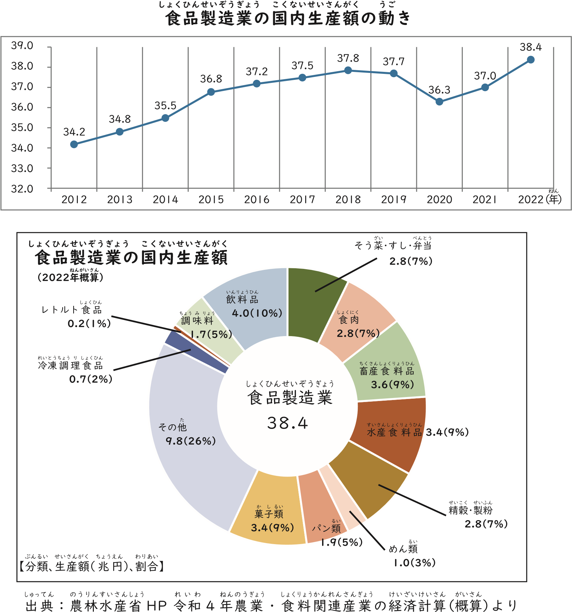
国こく内ない生せい産さん額がく
（
単たん位い兆ちょう円えん
）

２．飲食料品製造業特定 技能１号で必要な技能
飲食料品製造業特定 技 能 １ 号 の 在留 資 格者 が 働 く 業種 は 、 畜産食料品 製造業 、 水産食料品製造業 、 調 味 料製造業 、 パ ン ・ 菓 子 製造業 、 そ う 菜製造業 、 冷凍調 理 食品製造業 、 清涼飲料製造業 な ど が あ り ま す 。 ど の 業種 で も 、「 食品衛生 」 と 「 労働安全 」 の 知 識 と 技 能 が 必要 と な り ま す 。
- 食品衛生
「 衛生 」と は い の ち（ 生命 ）を ま も る（ 衛 る ）こ と で す 。「 食品衛生 」と は 、 食品 を 食 べ て 、 人 が 病 気 に な ら な い こ と 、 ケ ガ を し な い こ と で す 。
食 べ た 人 が 病 気 に な っ た り ケ ガ を し な い よ う に 食品 を 作 る （ 管 理 す る ） こと が 、 食品製造 の 「 衛生管 理 」 で す 。
食品 の 衛生管 理 が 十分 で は な い 食品 ( 安全 で は な い 食品 ) を 食 べ た人は 、 病 気 に な っ た り 、 ケ ガ を し ま す 。 そ の 食品 を 作 っ た 会社 は 、 信用 を な くし ま す 。
- 労働安全
食品製造工場 で は 、 ケ ガ な ど の 労働災害 が 起 き て い ま す 。
工場 や 作 業場 で ケ ガ な ど を し な い た め に は 、 作 業服 や ヘ ル メ ッ ト な ど の 安全 保 護 具 を 正 し く 着用 し な け れ ば い け ま せ ん 。
そ し て 、 工場 で 決 ま っ て い る ル ー ル や 作 業 手 順書 を 守 っ て 作 業 を お こ なわ な け れ ば い け ま せ ん 。 機 械 や 器 具 を 使 う と き も 、 工場 で 決 ま っ て い る ル ール や 作 業 手 順書 を 守 ら な く て は い け ま せ ん 。
作 業者 の 安全 と 健康 を 守 る こ と が 「 労働安全 」 で す 。
マニュアル
作業
手順書

第だい ２しょう章 しょく食品ひん衛えい生せい

１．食品衛生
「 食品衛生 」 と は 、 食品 を 食 べ て 、 人 が 病 気 に な ら な い こ と 、 ケ ガ を し ない こ と で す 。
食品衛生 の 基 本 は 、 次 の よ う な 行動 で す 。
・ 手 洗 い を す る
・ 作 業服 や 手 袋 を 正 し く 着用 す る
・ 清潔 な 設 備 ・ 機 械 ・ 器具 な ど を 使 う
・ 食品 や 原材料 を 、 決 ま っ た 温 度 で 保 管 す る な ど
こ の よ う な 、 ど ん な 食品 を 作 る と き も 、 ど こ の 作 業場 で も 共通 し て お こな わ れ て い る 基 本的 な 衛生管 理 を 、「 一般衛生管 理 」 と 言 い ま す 。
「 一般衛生管 理 」 で は 、 次 の こ と が 重要 で す 。

（ １ ） ５ Ｓ

（ ２ ） 施 設 、 設 備 、 器 具 な ど の 衛生管 理

（ ３ ） 作 業者 の 衛生管 理
（ ４ ） 原材料 ・ 食品 の 衛生管 理

一般衛生管 理 を お こ な っ た 上 で 、 作 る 食品 の 種類 や 、 作 業場 や 設 備 ・ 機械 の 特徴 に 応 じ て 、特 に 重要 な 工程 （「 重要管 理 点 （ CCP ）」 と 言 い ま す 。）を 決 め て 衛生管 理 を お こ な う こ と が あ り ま す 。
一般衛生管 理 と こ の 重要管 理 点 の 管 理 （ ｢ ＨＡＣＣＰ プ ラ ン ｣ と 言 い ます 。） を 組 み 合 わ せ て お こ な う 衛生管 理 を 、「 ＨＡＣＣＰ に よ る 衛生管 理 」 と 言 い ま す 。
「 ＨＡＣＣＰ 」 は 、 H a z a r d A n a l y s i s a n d C r i t i c a l C o n t r o l P o i n t の こ と で す 。 日 本 語 に 翻訳 す る と 「 危 害要因分析重要管 理 点 」 で す が 、
「 ＨＡＣＣＰ 」 の ま ま 使 わ れ て い ま す 。

ハサップ
えい
せい
かん
り
ず

重
じゅう
要
よう
管
かん
理
り
点
てん
の
管
かん
理
り

（
H
ハサップ
ACCP
プラン）
一
いっ
般
ぱん
衛
えい
生
せい
管
かん
理
り
ＨＡＣＣＰによる衛生管理（イメージ図）
「 危 害要因 （ ハ ザ ー ド ）」 と は 、 人 が 病 気 に な っ た り ケ ガ を し た り す る 原因 の こ と で す 。 食 べ た 人 が 病 気 に な っ た り ケ ガ を し な い よ う に 食品 を 作 る こと （ ｢ 食品製造 の 衛生管 理 ｣ と 言 い ま す 。） は 、 危 害要因 が 含 ま れ な い よ う に 食品 を 作 る こ と 、 と 言 う こ と も で き ま す 。 一般衛生管 理 も ＨＡＣＣＰ に よ る 衛生管 理 も 、 食品 に 危 害要因 が 含 ま れ な い よ う に す る た め の 活動 で す 。
こ れ か ら 、「 危 害要因 」「 一般衛生管 理 」「 ＨＡＣＣＰ に よ る 衛生管 理 」 に つい て 学習 し ま す 。

２．危害要因
危 害要因 に は 、「 物 理 的 危 害要因 」、「 化 学的 危 害要因 」、「 生物的 危 害要因 」が あ り ま す 。 こ の あ と 、 食品製造 で 気 を つ け な け れ ば な ら な い 危 害要因 に つい て 説明 し ま す 。

（１）物理的危害要因
危 害要因 の 中 で 、硬 く て 歯 が 欠 け る 、尖 っ て い て 口 の 中 に 傷 が で き る な ど 、 物 理 的 な こ と が 原因 で 人 に ケ ガ を さ せ る お そ れ が あ る も の を 、 ｢ 物 理 的 危 害要因 ｣ と 言 い ま す 。
次 の 表 は 物 理 的 危 害要因 の 中 で 代表的 な も の で す 。
金 属 片 ・ ガ ラ ス 片 ・ … プ ラ ス チ ッ ク 片 な ど | げんざいりょう なか はい しょくひんせいぞうちゅう き かい原 材 料 の 中 に 入 っ て い た り 、 食 品 製 造 中 に 機 械な ど か ら 入 る こ と が あ り ま す 。
いし石 | 原 材 料 の 中 に 入 っ て い る こ と が あ り ま す 。
原材料 の 中 に 入 っ て い て 、 取 り 除 く こ と が で き な い で 食品 に 入 っ て し ま った も の 、 も と の 原材料 や 食品 に は 入 っ て い な か っ た の に 食品 を 製造 し て いる 間 に 入 っ て は い け な い も の が 入 っ て し ま っ た も の を 、「 異 物 」 と 言 い ま す 。

取 り 除 い た は ず な の に 卵 焼 き な ど の 料 理 に 入 っ て し ま っ た 卵 の 殻 も 異 物 です 。 異 物 の 中 で 、 金属片 や ガ ラ ス 片 、 石 の よ う に 硬 い も の を 「 硬質 異 物 」 と 言 い ま す 。

金属 ガラス プラスチック 石
物 理 的 危 害要因 が 食品 に 入 ら な い よ う に す る た め に は 、 硬質 異 物 の 混入 を 防 止 し な け れ ば い け ま せ ん 。 こ の た め 、 土 や 小 石 が つ い て い る か も し れ な い 野 菜 を 洗浄 し た り 、 選別 し た り 、 下処 理 に よ っ て 取 り 除 き ま す 。 野 菜 の 根 の 部 分 を 切 り 取 っ た り 、 貝 の 殻 や 魚 の エ ラ ・ 骨 を 取 り 除 き ま す 。 こ の よ う に 下処 理 が 終 っ た 材料 や 調 理 が 終 っ た 食品 を 保 管 す る と き は 蓋 を し ま す 。
虫 や 髪 の 毛 、 紙 片 の よ う に 硬 く な い 異 物 は 、 口 の 中 や の ど に 傷 が で き る こと は な い の で 、 物 理 的 危 害要因 で は あ り ま せ ん 。 し か し 、 こ の よ う な 異 物 が 入 っ て い る と 、 不 潔 で 不 衛生 な 食品 と 思 わ れ 、 苦 情 （ ク レ ー ム ） や 返品 に つな が り ま す 。 虫 や 髪 の 毛 、 紙 片 の よ う な 硬 く な い 異 物 も 、 食品 に 入 ら な い よう に し な け れ ば い け ま せ ん 。
硬質 異 物 で も 硬質 異 物 で は な い 異 物 で も 、 入 っ て い る こ と を 発見 し た と きは 、 す ぐ に 作 業 を 止 め て 責任者 に 報告 し ま す 。 異 物 は 、 危 害要因 に な る だ けで は あ り ま せ ん 。 会社 の 信用 も 落 と し て し ま い ま す 。
（２）化学的危害要因
危 害要因 の 中 で 、 ア レ ル ギ ー 物質 や ヒ ス タ ミ ン 、 じ ゃ が い も の 芽 に 含 ま れて い る ソ ラ ニ ン や 、 殺菌剤 の よ う な 薬剤 な ど の 化 学物質 を 、「 化 学的 危 害要 因 」 と 言 い ま す 。
① アレルギー物質
「 ア レ ル ギ ー 物質 」 と は 、 ア レ ル ギ ー 反応 の 原因 に な る 物質 で 、 ア レ ル ゲン と も 言 い ま す 。「 ア レ ル ギ ー 反応 」 と は 、 体 の 中 に 入 っ た 物質 に 体 が 過剰 に 反応 し て よ く な い 症状 が 出 る こ と で す 。よ く な い 症状 に は 、か ゆ み 、じ ん ま し ん 、 唇 や ま ぶ た の 腫 れ 、 鼻水 や く し ゃ み が 止 ま ら な い 、 息 が で きな い 、 吐 き 気 な ど が あ り ま す 。 症状 が 重 い と 死 ぬ こ と も あ り ま す 。
日 本 で は 法律 で 、 発症数 が 多 い 、 ま た は 症状 が 重 く な る ア レ ル ギ ー 物質 を 含 む 原材料 を 使用 し た 加 工食品 に は 、 そ れ ら の 原材料 が 使 わ れ て い るこ と を 表 示 す る こ と に な っ て い ま す 。 こ の 中 で 、 表 示 す る 義 務 が あ る もの が 「 特定原材料 」、 表 示 が 推奨 （ ※ ） さ れ て い る も の が 「 特定原材料 に 準 ず る も の 」 で す 。
※ 「 表 示 を し た ほ う が い い 」 と い う 意 味 で す 。
●特とく定てい原げん材ざい料りょう（表ひょう示じ 義ぎ 務む ）９品ひん目もく
そば
…
えび…
かに…
くるみ…
小
こ
麦
むぎ
…
… 卵… 乳… 落花生（ピーナッツ）… カシューナッツ
●特とく定てい原げん材ざい料りょうに準じゅんずるもの（表ひょう示じ を推すい奨しょう）20 品ひん目もく
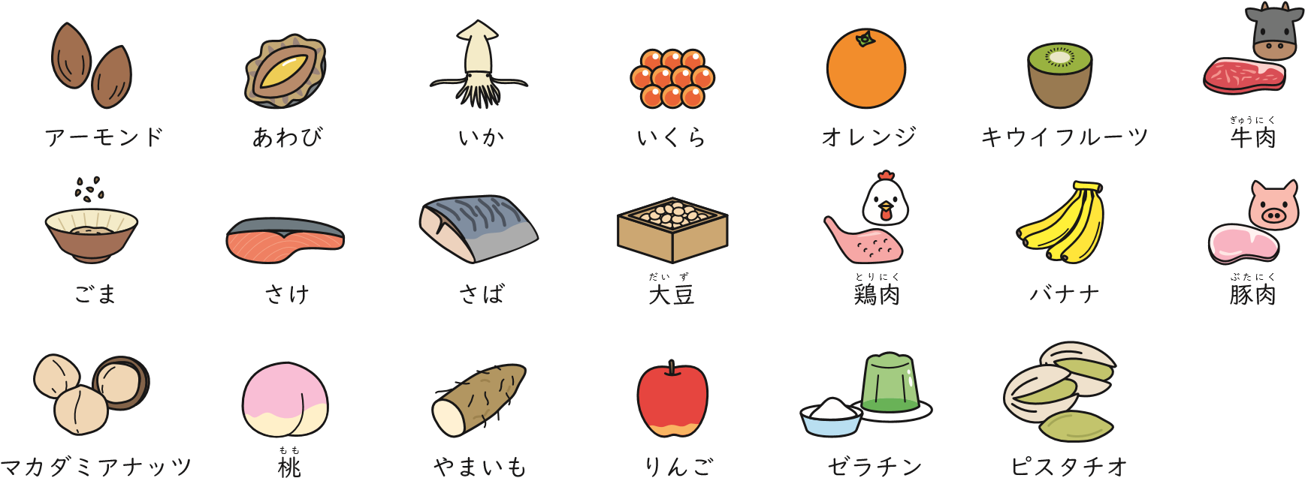
注：…2026 年４月１日より、特定原材料に「カシューナッツ」が追加され、特定原材料に準ずるものに…
「ピスタチオ」が追加されました。
ア レ ル ギ ー 物質 を 含 む 原材料 の 調 理 に 使 っ た 機 械 や 器 具 は 、 そ の ま ま次の 原材料 の 調 理 に 使 っ て は い け ま せ ん 。 ア レ ル ギ ー 物質 を 含 ま な い 原材 料 で 作 っ た 食品 に ア レ ル ギ ー 物質 が 入 ら な い よ う に す る た め で す 。 ア レ ルギ ー 物質 を 含 む 原材料 の 調 理 に 使 っ た 機 械 や 器 具 は 、 必 ず 洗浄 し な け れば い け ま せ ん 。
ま た 、 ま な 板 や 包丁 な ど の 調 理 器 具 を 、 原材料別 に 区 別 し て お く こ とも 大切 で す 。 例 え ば 、 ゆ で 卵 を 切 る ま な 板 や 包丁 は 、 他 の 原材料 を 切 るま な 板 や 包丁 と は 、 別 の も の を 使 い ま す 。 卵 の ア レ ル ギ ー 物質 が 、 他 の 原材料 に つ く こ と を 防 ぐ た め で す 。
洗浄剤 や 殺菌剤 な ど も 化 学的 危 害要因 で す 。 原材料 や 調 理 器 具 な ど に 洗浄剤 や 殺菌剤 な ど を 使 っ た と き は 、 食品 に 残 ら な い よ う に 、 よ く 水 で洗い 流 さ な け れ ば い け ま せ ん 。

- ヒスタミン
魚 を 獲 っ た あ と 、 す ぐ に 冷蔵 ま た は 冷凍 し な か っ た な ど 悪 い 条件 で 保 存さ れ た 魚 、 特 に マ グ ロ や ア ジ 、 イ ワ シ 、 サ バ な ど の 赤 身 魚 に は 、「 ヒ ス タミ ン 」 と い う 物質 が 含 ま れ て い る 場 合 が あ り ま す 。 ヒ ス タ ミ ン を 含 ん だ魚や そ の 料 理 を 食 べ る と 、 ア レ ル ギ ー 反応 と よ く 似 た 症状 が 起 こ り ま す 。こ れ を 「 ヒ ス タ ミ ン 食中毒 」 と 言 い ま す 。 ヒ ス タ ミ ン は 、 保 存状態 が悪い と 増 え る の で 、 原材料 と し て 受 入 れ た 魚 は 、 す ぐ に 冷蔵 ま た は 冷凍 す るこ と が 必要 で す 。
- ソラニン
じ ゃ が い も の 芽 や 緑色 の 皮 は 「 ソ ラ ニ ン 」 と い う 物質 を 含 ん で い ま す 。ソ ラ ニ ン を 含 ん だ 食品 を 食 べ る と 、 吐 き 気 、 お う 吐 、 下 痢 、 腹痛 、 頭 痛 など 食中毒 の 症状 が 起 こ り ま す 。 じ ゃ が い も の 芽 や 緑色 の 皮 の 部 分 を 取 り 除 く こ と で ソ ラ ニ ン が 原因 の 食中毒 を 防 ぐ こ と が で き ま す 。
（３）生物的危害要因
危 害要因 の 中 で 、 食中毒 の 原因 に な る 細菌 や ウ イ ル ス 、 寄 生虫 、 カ ビ など を 、「 生物的 危 害要因 」 と 言 い ま す 。
生物的 危 害要因 の う ち 、 病 気 の 原因 と な る 細菌 や ウ イ ル ス な ど を 、「 病原 性 微 生物 」 と い う こ と も あ り ま す 。 微 生物 と は 、 細菌 や ウ イ ル ス な ど 、 顕 微鏡 を 使 わ な い と 見 え な い よ う な 小 さ な 生 き 物 、 と い う 意 味 で す 。
① 細菌（食中毒菌 ）
病原性 微 生物 の 中 で 、 食中毒 の 原因 に な る 細菌 を 「 食中毒菌 」 と 言 いま す 。

○ 代表的な食中毒菌 とその症状
しょくちゅうどくきん めいしょう 食 中 毒菌の名 称 | とくちょう 特 徴 | げんいん しょくひん原因となりやすい 食 品 | おも しょうじょう 主な 症 状
ぞくカンピロバクター属  きん菌 | 体の中で菌が増えて発症 する。 | 食肉（特に鶏肉） | 下痢、腹痛、  はつねつ発熱
ぞくきんサルモネラ属菌 | 体の中で菌が増えて発症 する。 | けいらん しょくにく とく とりにく  鶏卵、食肉（特に鶏肉） | 下痢、腹痛、  はつねつ発熱
腸炎ビブリオ | 体の中で菌が増えて毒素を作る。 | ぎょかいるい魚介類 | ふくつう  腹痛、  はげ げ り激しい下痢
ちょうかんしゅっけつせいだいちょうきん  腸管出血性大腸菌（Ｏ157、Ｏ111 など） | 体の中で菌が増えて発症 する。毒素を作るものもいる。 | 食肉（特に牛肉 )、野  さい い どみず菜、井戸水 | ふくつう  腹痛、  はげ げ り  激しい下痢、  けつべん血便
おうしょく きゅうきん黄色ブドウ球菌 | ひと ひ ふ きずぐち  人の皮膚や傷口にいる。  しょくひん なか きん ふ  食 品の中で菌が増えて、  ねつ つよ どくそ つく熱に強い毒素を作る。 | おにぎり、サンドイッチなど | 吐き気、おう吐、  ふくつう腹痛
きんセレウス菌 | ねつ つよ がほう つく  熱に強い芽胞（※）を作る。 体の中や食品の中で菌が増えて毒素を作る。 | こくもつかこうひん ちゃーはん  穀物加工品、炒飯など | 吐き気、おう吐、  ふくつう げ り腹痛、下痢
きんウェルシュ菌 | ねつ つよ がほう つく熱に強い芽胞を作る。  食品の中で菌が増えて体 の中で毒素を作る。 | つち げんざいりょう みず土のついた原材料、水  カレー、シチューなど加  ねつちょうり しょくひん熱調理された食品 | ふくつう げ り腹痛、下痢
きんボツリヌス菌 | ねつ つよ がほう つく熱に強い芽胞を作る。  しょくひん なか きん ふ どく 食品の中で菌が増えて毒素を作る。 | びんづ しょくひん  瓶詰め食品、レトルト  しょくひん  食 品など | 吐き気、おう吐、  こきゅうこんなん呼吸困難
（ ※ ） 芽 胞
殻 を 被 っ た 細菌 の 種 の よ う な も の で す 。 通常 の 細菌 は 熱 で 死 に ま すが 、 熱 や 乾燥 な ど で 細菌 が 育 ち に く い 環境 に な る と 、 一 部 の 細菌 は 芽 胞を 作 っ て 生 き 残 り ま す 。 細菌 が 育 ち や す い 環境 に 戻 る と 、 芽 胞 か ら 通常 の 細菌 に 戻 っ て 増 え 始 め ま す 。
細菌 が 原因 の 食中毒 を 発生 さ せ な い た め に は 、 次 の 「 食中毒 予 防 の ３ 原則 」 が 重要 で す 。
- ． 食中毒菌 を 食品 に 「 つ け な い 」
- ． 食品 に つ い た 食中毒菌 を 「 増 や さ な い 」
- ． 食品 に つ い た 食中毒菌 を 「 や っ つ け る （ 殺 す ）」
- ．「 つ け な い 」
清潔 な 食品 や 原材料 に 食中毒菌 を つ け な い こ と で す 。 こ の た め 、 作業開 始 前 や 必要 な と き に 、 決 め ら れ た と お り に 手 洗 い を し ま す 。 ま た 、 機 械 や 調 理 器 具 は 洗浄 し 、 殺菌 し ま す 。
- ．「 増 や さ な い 」
食中毒菌 を 食品中 で 増 や さ な い こ と で す 。 細菌 が 増 え る た め に 必要 な の は 、 温 度 、 水分 、 栄養 で す 。 細菌 の 多 く は 、 高 い 温 度 （ 2 0 ℃ か ら 5 0 ℃ ）、 高 い 湿 度 （ ま た は 水分 の あ る ） の 環境 を 好 み ま す 。 特 に 3 0 から 4 0 ℃ で 細菌 の 増 え 方 は 速 く な り ま す 。 一方 、 1 0 ℃ 以 下 で は 増 え 方 が 遅 く な り 、 4 ℃ 以 下 で は ほ と ん ど 増 え ま せ ん 。 ま た 、 - 1 5 ℃ 以 下 で は 増 えな く な り ま す 。 食品 に つ い た 食中毒菌 を 増 や さ な い た め に は 、 食品 を 低温 で 保 管 す る こ と が 重要 で す 。
食中毒菌 に は 毒 素 を 作 る も の が あ り ま す 。 こ の 毒 素 も 食中毒 の 原因 に な り ま す 。 黄色 ブ ド ウ 球菌 、 セ レ ウ ス 菌 な ど が 作 る 毒 素 に は 、 加 熱 して も な く な ら な い も の が あ り ま す 。 こ の た め 、 こ れ ら 毒 素 を 作 る 食中毒 菌 は 、 食中毒菌 を 増 や さ な い こ と （ 毒 素 を 作 ら せ な い こ と ） が 特 に 重要 で す 。
- . 「 や っ つ け る （ 殺 す ）」
原材料 や 食品 に つ い た 食中毒菌 を 殺 す こ と で す 。 加 熱 で 殺菌 す る 調
理 で は 、 決 め ら れ た 温 度 で 決 め ら れ た 時 間 、 加 熱 す る こ と が 重要 で す 。 多 く の 食中毒菌 は 、 7 5 ℃ で １ 分間 以 上 加 熱 す る こ と で 殺菌 で き ま すが 、 芽 胞 を や っ つ け る （ 殺 す ） た め に は 、 も っ と 厳 し い 条件 が 必要 な 場合 が あ り ま す 。 薬剤 で 殺菌 す る 調 理 で は 、 決 め ら れ た 濃 度 の 薬剤 で 決 めら れ た 時 間 、 食品全体 を 殺菌 す る こ と が 重要 で す 。
芽 胞 は 、 調 理 に よ る 加 熱 で は 全 部 や っ つ け る （ 殺 す ） こ と が で き な いこ と が あ り 、 セ レ ウ ス 菌 や ウ ェ ル シ ュ 菌 は 、 加 熱調 理 の あ と 、 ゆ っ く り 温 度 が 下 が っ て い く 間 に 増 え て し ま う こ と が あ り ま す 。 こ の た め 、 加 熱調 理 が 終 わ っ た 食品 は す ぐ に 冷 や す こ と が 重要 で す 。
- ウイルス
食中毒 の 原因 に な る ウ イ ル ス で 代表的 な も の は 、 ノ ロ ウ イ ル ス で す 。 牡 蠣 な ど の 二 枚貝 は 、 ノ ロ ウ イ ル ス に 汚 染 さ れ て い る こ と が あ り ま す 。 ノロ ウ イ ル ス は 、 食品 の 中 で は 増 え ま せ ん が 、 感染 し た 人 の 体 の 中 （ 腸 ）で 増 え て 、腹痛 や 下 痢 、お う 吐 な ど の 症状 を 起 こ し ま す 。 ノ ロ ウ イ ル ス は 、 人 の 大便 や 吐 い た も の に つ い て い ま す 。
食品 を ノ ロ ウ イ ル ス で 汚 染 さ せ な い た め の 基 本 は 、 し っ か り 手 洗 い を する こ と で す 。 特 に 、 ト イ レ に 行 っ た あ と の 手 洗 い は 重要 で す 。
ノ ロ ウ イ ル ス を 加 熱 で や っ つ け る た め に は 、 原材料 や 食品 の 中心温 度が 8 5 ℃ か ら 9 0 ℃ で 9 0 秒間 以 上 、 加 熱 す る 必要 が あ り ま す 。
ノ ロ ウ イ ル ス は 、 ア ル コ ー ル 消毒 で は 死 に ま せ ん 。 調 理 に 使 っ た 機 械 や 器 具 は 、 洗浄 し た あ と に 濃 度 が 2 0 0 p p m （ p a r t s … p e r … m i l l i o n ） の 次 亜 塩素 酸 ナ ト リ ウ ム 溶液 に つ け る か 、 次 亜 塩 素 酸 ナ ト リ ウ ム 溶液 を つ け た 布 巾な ど で 拭 き ま す 。
（ ※ ） ノ ロ ウ イ ル ス が 原因 の 食中毒 を 予 防 す る た め の ４ 原則
ノ ロ ウ イ ル ス は 、 食品 の 中 で は 増 え ま せ ん 。 こ の た め 、 食中毒 予 防の ３ 原則 の う ち 「 増 や さ な い 」 の 対策 は 有効 で は あ り ま せ ん 。
ノ ロ ウ イ ル ス が 原因 の 食中毒 を 予 防 す る た め に は 、 食品製造工場 にノ ロ ウ イ ル ス を 「 持 ち 込 ま な い 」 こ と が 重要 で す 。 食品製造工場 に入る 前 に 、作 業者 は 、ノ ロ ウ イ ル ス に 感染 し て い な い こ と を 確認 す る こ と 、し っ か り と 手 洗 い を す る こ と が 必要 で す 。
作 業者 が 、 ノ ロ ウ イ ル ス に 感染 し た と き は 、 食品製造工場 の 中 を し っか り 消毒 す る こ と が 重要 で す 。 お う 吐 物 は 専門用 具 を 使 っ て 正 し く 処 理し ま す 。 こ の こ と を 「 拡 げ な い 」 と 言 い ま す 。
ノ ロ ウ イ ル ス に よ る 食中毒 を 防 ぐ た め に は 、 １ ） 持 ち 込 ま な い 、 ２ ）つ け な い 、 ３ ） や っ つ け る 、 ４ ） 拡 げ な い 、 の ４ つ が 重要 で す 。
- カビ
カ ビ も 微 生物 の 一 つ で す が 、 増殖 し て 目 に 見 え る よ う に な る こ と も あ りま す 。 カ ビ の 胞 子 は 、 ど こ に で も 存在 し て い て 完全 に な く す こ と は で き ませ ん 。 豆 、穀類 、野 菜 、果物 な ど は 、保 存中 に カ ビ が 増 え や す い 食品 で す 。
カ ビ が 生 え た 食品 は 使 い ま せ ん 。
④ 寄生虫
人 や 動物 の 体 の 表面 や 体内 で 、 人 や 動物 か ら 栄養 を 取 っ て 生 き て い る のが 寄 生虫 で す 。 た と え ば 、 ア ニ サ キ ス と い う 寄 生虫 が い ま す 。 ア ニ サ キ スは 、 サ バ や イ ワ シ 、 サ ケ 、 ア ジ 、 イ カ な ど の 魚介類 に 寄 生 し て い ま す 。 アニ サ キ ス が つ い て い る 魚介類 を 生 の ま ま 食 べ る と 、 激 し い 腹痛 を 起 こ し ます 。 こ れ を 「 ア ニ サ キ ス 食中毒 」 と 言 い ま す 。 ア ニ サ キ ス は 、 7 0 ℃ 以 上で 加 熱 す る か 、 6 0 ℃ な ら １ 分間 加 熱 す る と 殺 す こ と が で き ま す 。 ま た 、 －
2 0 ℃ で 2 4 時 間 以 上冷凍 し て も 殺 す こ と が で き ま す 。

３．一般衛生管理
「 一般衛生管 理 」 と は 、 ど ん な 食品 を 作 る と き も 、 ど こ の 作 業場 で も 共通 し て お こ な わ れ る 衛生管 理 の こ と で す 。
一般衛生管 理 は 、「 施 設 、設 備 、器 具 な ど の 衛生管 理 」、「 作 業者 の 衛生管 理 」、「 原材料 ・ 食品 の 衛生管 理 」、 の ３ つ に 分 け る こ と が で き ま す が 、 ３ つ に 共通 し て い る の は 、「 ５ Ｓ 」 の 考 え 方 で す 。
こ れ か ら 、（ １ ） ５ Ｓ 、（ ２ ） 施 設 、 設 備 、 器 具 な ど の 衛生管 理 、（ ３ ） 作業者 の 衛生管 理 、（ ４ ） 原材料 ・ 食品 の 衛生管 理 を 説明 し ま す 。
- ５Ｓ
「 ５ Ｓ 」 と は 、「 Ｓ 」 で 始 ま る ５ つ の 活動 （ ※ ） を 意 味 す る 言 葉 で す 。
（ ※ ） 「… 整 理（ S e i r i ）」「 整頓 （ S e i t o n ）」「 清掃 （ S e i s o u ）」「 清潔 （ S e i k e t s u ）」 …
「 習慣 付 け （ S h u^{ー} k a n z u k e ） ま た は し つ け （ S h i t s u k e ）」
  - … 整… 理 （ S e i r i ）。 使 わ な い も の を な く し て 、 使 う も の だ け に す る こ と 。 いら な い 器 具 や 道 具 を な く し て 、 必要 な 器 具 や 道 具 だ け に す る こ と 。
  - … 整頓… （ S e i t o n ）。 器 具 や 道 具 を 、 必要 な と き に す ぐ に 取 り 出 せ る よ う にす る こ と 。 そ の た め に 、 場 所 を 決 め て 置 い た り 、 使 い や す い 順序 に 並 べた り 、 名 前 や 数量 を 表 示 し た り す る こ と 。
  - … 清掃… （ S e i s o u ）。 設 備 や 器 具 、 道 具 を 、 洗 っ た り 、 磨 い た り 、 拭 い た りし て き れ い な 状態 に す る こ と 。 汚 れ を 取 り 除 く こ と 。
  - … 清潔… （ S e i k e t s u ）。 整 理 、 整頓 、 清掃 を し て 見 た 目 が き れ い で 、 食品衛 生 に も 問題 が な い こ と 。 設 備 や 器 具 が 、 病原性 微 生物 に 汚 染 さ れ て い ない こ と 。
  - … 習慣… 付 け （ S h u^{ー} k a n z u k e ） ま た は し つ け （ S h i t s u k e ）。 決 め ら れ た こ とを 決 め ら れ た と お り に で き る こ と 。 整 理 、 整頓 、 清掃 、 清潔 の ル ー ル をそ の と お り に 実行 で き る よ う に な る こ と 。
施 設 、 設 備 、 器 具 な ど を 清潔 に 保 つ 、 作 業者 の 手 指 や 作 業服 か ら 病原性 微 生物 を 持 ち 込 ま な い 、 原材料 や 食品 に 病原性 微 生物 を つ け な い 、 硬質 異物 を 取 り 除 く な ど 、 一般衛生管 理 は ど れ も ５ Ｓ の 考 え 方 が 基 本 で す 。
５ Ｓ は 、 食品衛生 の た め だ け で な く 、 労働安全 （ 作 業場 で 病 気 に な っ たり ケ ガ を し な い こ と ） に も 役 立 ち ま す 。 日 本 や 世 界 の さ ま ざ ま な 工場 や 作 業場 な ど で お こ な わ れ て い ま す 。
- 施設、設備、器具などの衛生管理
施 設 、 設 備 、 器 具 な ど を 正 し く 管 理 し て 、 金属片 や 薬剤 な ど を 食品 に 混入 さ せ な い 、 病原性 微 生物 を 食品 に つ け な い 、 増 や さ な い な ど 、 危 害要因 が 食品 に 含 ま れ な い よ う に し ま す 。
清潔 な 人 や 物 （ 原材料 、 食品 、 機 械 、 器 具 な ど ） が 、 清潔 で は な い 人 や物に 触 れ る と 、 危 害要因 に 汚 染 さ れ て し ま い ま す 。 こ れ を 、「 交 差 汚 染 」 と 言 いま す 。 交 差 汚 染 を 防 止 す る た め に は 、 施 設 、 設 備 、 器 具 な ど を 正 し く 使 い分け る こ と と 、 清潔 に 保 つ こ と が 重要 で す 。
  - 施設、設備の使い分け（区分衛生管理）
交 差 汚 染 を 防 止 す る た め に 、 食品製造工場 の 中 は 、 通常 、 清潔 作 業 区域 、 準清潔 作 業 区 域 、 汚 染 作 業 区 域 な ど に 区 分 さ れ て い ま す 。 こ の よ うに 区 域 を 分 け て 衛生管 理 す る こ と を 、「 区 分衛生管 理 （ ゾ ー ニ ン グ ）」 と言い ま す 。
「 清潔 作 業 区 域 」 で は 、 加 熱 や 薬剤 に よ る 殺菌 が 終 っ た 食品 を 取 り 扱 いま す 。 た と え ば 惣菜製造業 で は 、 ト ッ ピ ン グ 、 盛 り 付 け 、 包装 な ど の 作 業を お こ な う 区 域 で す 。
「 準清潔 作 業 区 域 」 で は 、 殺菌 す る 前 の 原材料 を 取 り 扱 い ま す 。 下処 理 、 加 熱調 理 な ど で す 。 準清潔 作 業 区 域 で は 、 下処 理 や 加 熱調 理 な ど の 作 業中 の 食品 が 、 作 業前 の 原材料 と 触 れ な い よ う に し な け れ ば い け ま せん 。
「 汚 染 作 業 区 域 」 は 、 原材料 の 受 入 れ な ど 、 作 業場 の 外 か ら 持 ち 込 ま れた 原材料 な ど を 扱 う 区 域 で す 。 出 荷 す る た め に 段 ボ ー ル 箱 に 詰 め た 製品 を 取 り 扱 う 区 域 も 、 汚 染 作 業 区 域 で す 。
・ …汚 染 作 業 区 域 で 作 業 す る 人 が 、 準清潔 作 業 区 域 や 清潔 作 業 区 域 に 入 らな い よ う に し な け れ ば い け ま せ ん 。 汚 染 作 業 区 域 や 準清潔 作 業 区 域 の 原材料 が 、 清潔 作 業 区 域 の 中 を 通 ら な い よ う に し な け れ ば い け ま せ ん 。
・ 原材料… を 、 段 ボ ー ル 箱 や コ ン テ ナ の ま ま 準清潔 作 業 区 域 や 清潔 作 業 区域 に 持 ち 込 ん で は い け ま せ ん 。 原材料 の 入 っ た 段 ボ ー ル 箱 や コ ン テ ナ など は 、土 や ほ こ り 、虫 や 微 生物 な ど で 汚 染 し て い る 場 合 が あ る か ら で す 。
・ …不 要 に な っ た 原材料 や 掃 除 で 出 た ゴ ミ を 作 業場 か ら 出 す と き は 、 決 めら れ た ル ー ト で 出 し ま す 。 通 路 を 使 う 時 間 を 決 め て ゴ ミ を 出 し て い る 食品製造工場 も あ り ま す 。 ゴ ミ を 出 す た め に 通 路 を 使 っ た あ と は 、 掃 除 ・ 洗浄 ・ 消毒 を お こ な う な ど 交 差 汚 染 が 起 こ ら な い よ う に し ま す 。
② 清掃・洗浄・消毒
施 設 、 設 備 は 、 定 期 的 に 清掃 し て 、 い つ も 清潔 に し て お か な け れ ば い けま せ ん 。
清掃 を し な い で い る と 、 虫 や ネ ズ ミ が 入 っ て 、 作 業場 の 中 で 増 え る 原因 と な り 、 施 設 、 設 備 の 衛生状況 が 悪 く な り ま す 。
排水溝 や 大 き な 機 械 の 下 は 、 虫 の 発生源 に な り や す い の で 、 特 に 注 意 が 必要 で す 。 排水溝 は 蓋 を 外 し て 洗 い ま す 。 微 生物 が 増 え や す い の で 、 作 業場 の 床 は 濡 れ た ま ま に し て は い け ま せ ん 。
混 ぜ る 機 械 （ ミ キ サ ー ） や 切 る 機 械 （ ス ラ イ サ ー 、 フ ー ド カ ッ タ ー ） など の 機 械 は 、 原材料 を か え た ら 必 ず 洗浄 し ま す 。 作 業 が 終 わ っ た と き にも 必 ず 洗浄 し ま す 。 分解 で き る 部 分 は 分解 し て 洗浄 し ま す 。 機 械 は 、汚れ が 目 立 た な く て も 毎日洗浄 し ま す 。
機 械 は 、 こ の よ う に し っ か り 洗浄 し て 、 刃 な ど 食品 に 直接 触 れ る 部 分は 、 洗浄 の 後 、 消毒 し な け れ ば い け ま せ ん 。
包丁 、 ま な 板 な ど 作 業 に 使 っ た 器 具 に 汚 れ が 残 っ て い る と 、 そ こ で 微 生
物 が 増 え ま す 。 器 具 に つ い て い る 水分 も 、微 生物 が 増 え る 原因 に な り ま す 。 器 具 を 使 っ た あ と は 、 決 め ら れ た 方法 で 洗 っ て 、 水分 が 残 ら な い よ う に 乾燥 さ せ て か ら 保 管 し ま す 。
た わ し 、 ス ポ ン ジ 、 モ ッ プ 、 ぞ う き ん 、 水 切 り ワ イ パ ー 、 デ ッ キ ブ ラ シな ど の 清掃用 具 を 汚 れ た ま ま 、 濡 れ た ま ま に し て お く と 、 微 生物 が 増 え るこ と が あ り ま す 。
③ 薬剤の管理
薬剤 が 食品 に 混入 す る と 、 そ の 食品 を 食 べ た 人 が 病 気 に な る こ と が あり ま す 。 ま た 、 薬剤 が 食品 を 製造 す る 人 の 目 に 入 っ た り 皮 膚 に つ く と 、目が 見 え な く な っ た り や け ど を す る こ と が あ り ま す 。
薬剤 は 、 決 め ら れ た 場 所 に 正 し く 保 管 し な け れ ば い け ま せ ん 。 殺菌剤 ・ 洗浄剤 な ど の 薬剤 を 、原材料 と 同 じ 保 管 庫 に 保 管 し て は い け ま せ ん 。ま た 、 薬剤 は 、 名称 が 分 か る よ う に 表 示 し な け れ ば い け ま せ ん 。 表 示 の な い もの を 見 つ け た ら 、 す ぐ に 責任者 へ 報告 し な け れ ば い け ま せ ん 。

（３）作業者の衛生管理
作 業者 は 、異 物 の 原因 に な る も の 、食中毒 の 原因 に な る 病原性 微 生物 を 、 作 業場 に 持 ち 込 ん で は い け ま せ ん 。 ま た 、 作 業服 や 作 業者 の 手 指 か ら の 交差 汚 染 （（ ２ ） 施 設 、 設 備 、 器 具 な ど の 衛生管 理 参照 ） を 防 が な け れ ば い けま せ ん 。 そ の た め に 必要 な 衛生管 理 に つ い て 、 説明 し ま す 。

- 健康チェック
作 業 を 始 め る 前 に 、 下 痢 、 発熱 、 吐 き 気 な ど の 症状 や 手 指 の 傷 が な いこ と を 確認 し ま す 。 こ れ を 「 健康 チ ェ ッ ク 」 と 言 い ま す 。 こ れ ら の 症状 など が あ る 人 は 、 必 ず 責任者 へ 報告 し な け れ ば い け ま せ ん 。 作 業 を 始 め る とき は 何 も 症状 が な か っ た の に 、 作 業中 に お 腹 が 痛 く な る こ と や 、 手 指 を 切 る な ど の ケ ガ を す る こ と が あ り ま す 。 そ の よ う な と き は 作 業 を 続 け て はい け ま せ ん 。 す ぐ に 作 業 を 止 め て 、 責任者 へ 報告 し な け れ ば い け ま せ ん 。
作 業者 は 、 職 場 で 決 ま っ て い る 定 期 的 な 健康診断 や 検便 を 受 け な け れ ばい け ま せ ん 。
- 作業服
ア ． 作 業服 な ど の 着用
作 業場 に 汚 れ や 異 物 を 持 ち 込 ま な い よ う に す る た め 、 ま た 、 微 生物 を 原材料 や 機 械 、 器 具 に つ け な い た め 、 次 の 点 に 注 意 し て 、 作 業服 な どを 正 し く 着用 し な け れ ば い け ま せ ん 。
・ …作 業服 は 、 更 衣 室 で 着用 し ま す 。
・ …作 業服 、 マ ス ク 、 ヘ ア ー ネ ッ ト 、 帽 子 、 靴 、 手 袋 な ど は 、 す べ て 自 分の サ イ ズ に 合 っ た 清潔 な も の を 着用 し な け れ ば い け ま せ ん 。
・ 爪… は 、 い つ も 短 く 切 っ て お き ま す 。 つ け 爪 や マニ キ ュ ア な ど を し て 作 業場 に 入 っ て は い け ませ ん 。
・ 指… 輪 、 腕 輪 、 腕 時 計 、 ア ク セ サ リ ー ( 例 え ば イヤ リ ン グ 、 ネ ッ ク レ ス 、 ピ ア ス ) 、 ヘ ア ピ ン 、つ け ま つ げ な ど を し て 作 業場 に 入 っ て は い けま せ ん 。
・ …作 業 に 必要 で な い も の を 作 業場 に 持 ち 込 ん で は い け ま せ ん 。
作 業服 な ど を 正 し く 着用 で き て い る こ と を 、 鏡 で 確認 し ま す 。 例 えば 、 作 業服 か ら 中 の 衣 服 が 出 て い な い こ と 、 マ ス ク か ら 鼻 が 出 て い な いこ と 、 帽 子 や ヘ ア ー ネ ッ ト か ら 耳 や 髪 の 毛 が 出 て い な い こ と な ど で す 。 作 業服 は 、 一般的 に 次 の 順序 で 着用 し ま す 。
- ブラッシング
頭髪 を よ く ブ ラ ッ シ ン グ し ま す 。
- ヘアーネット
ヘ ア ー ネ ッ ト を か ぶ り ま す 。
頭髪 が ヘ ア ー ネ ッ ト の 外 に 出 な い よ う に し ま す 。
- 帽子
帽 子 を き ち ん と か ぶ り ま す 。
- 作業服
作 業服 を 着用 し ま す 。
かく
にん
ボ タ ン や ジ ッ パ ー を 、 き ち ん と 留 め ま す 。
- 確認
最 後 に 、 服装 が 正 し い か ど う か 、 確認 し ま す 。
作 業服 は 、 作 業中 も い つ も 正 し く 着用 し て い な け れ ば い け ま せ ん 。 例 えば 、 作 業場 が 暑 い か ら と い っ て 、 帽 子 を 脱 い で は い け ま せ ん 。 作 業服 の袖を ま く る こ と も い け ま せ ん 。 マ ス ク も 外 し て は い け ま せ ん 。
作 業場 に 入 る 前 に 、 粘着 ロ ー ラ ー や エ ア ー シ ャ ワ ー で 、 作 業服 に つ い てい る 髪 の 毛 や ほ こ り を 取 り ま す 。

＜粘着ローラー＞ ＜エアーシャワー＞
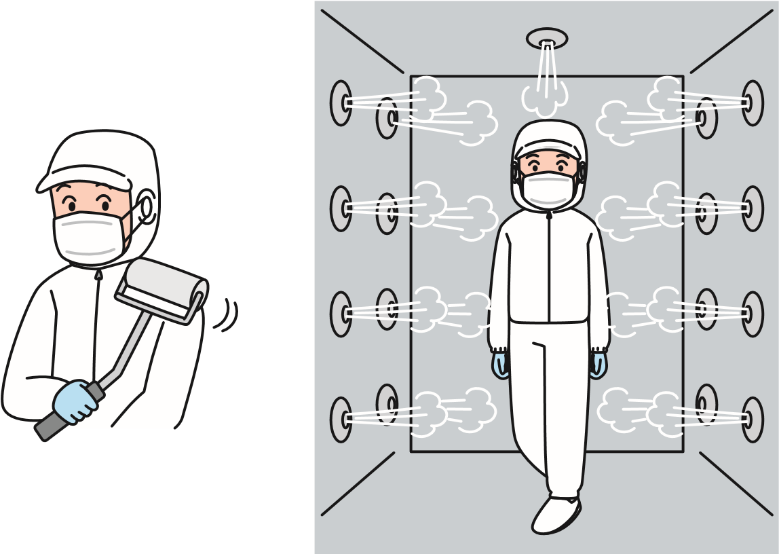
イ ． 区 分衛生管 理 と 作 業服
作 業場 で 使 っ て い る 作 業服 、 帽 子 や 靴 の ま ま 作 業場 の 外 に 出 て は いけ ま せ ん 。 そ の ま ま 作 業場 に 戻 る と 、 作 業服 や 帽 子 、 靴 に つ い た 外 の 土 や ほ こ り 、 虫 や 微 生物 を 作 業場 の 中 に 持 ち 込 ん で し ま う か ら で す 。
ト イ レ で は 、 ト イ レ 用 の 履物 に 履 き 替 え な け れ ば い け ま せ ん 。

作 業 服
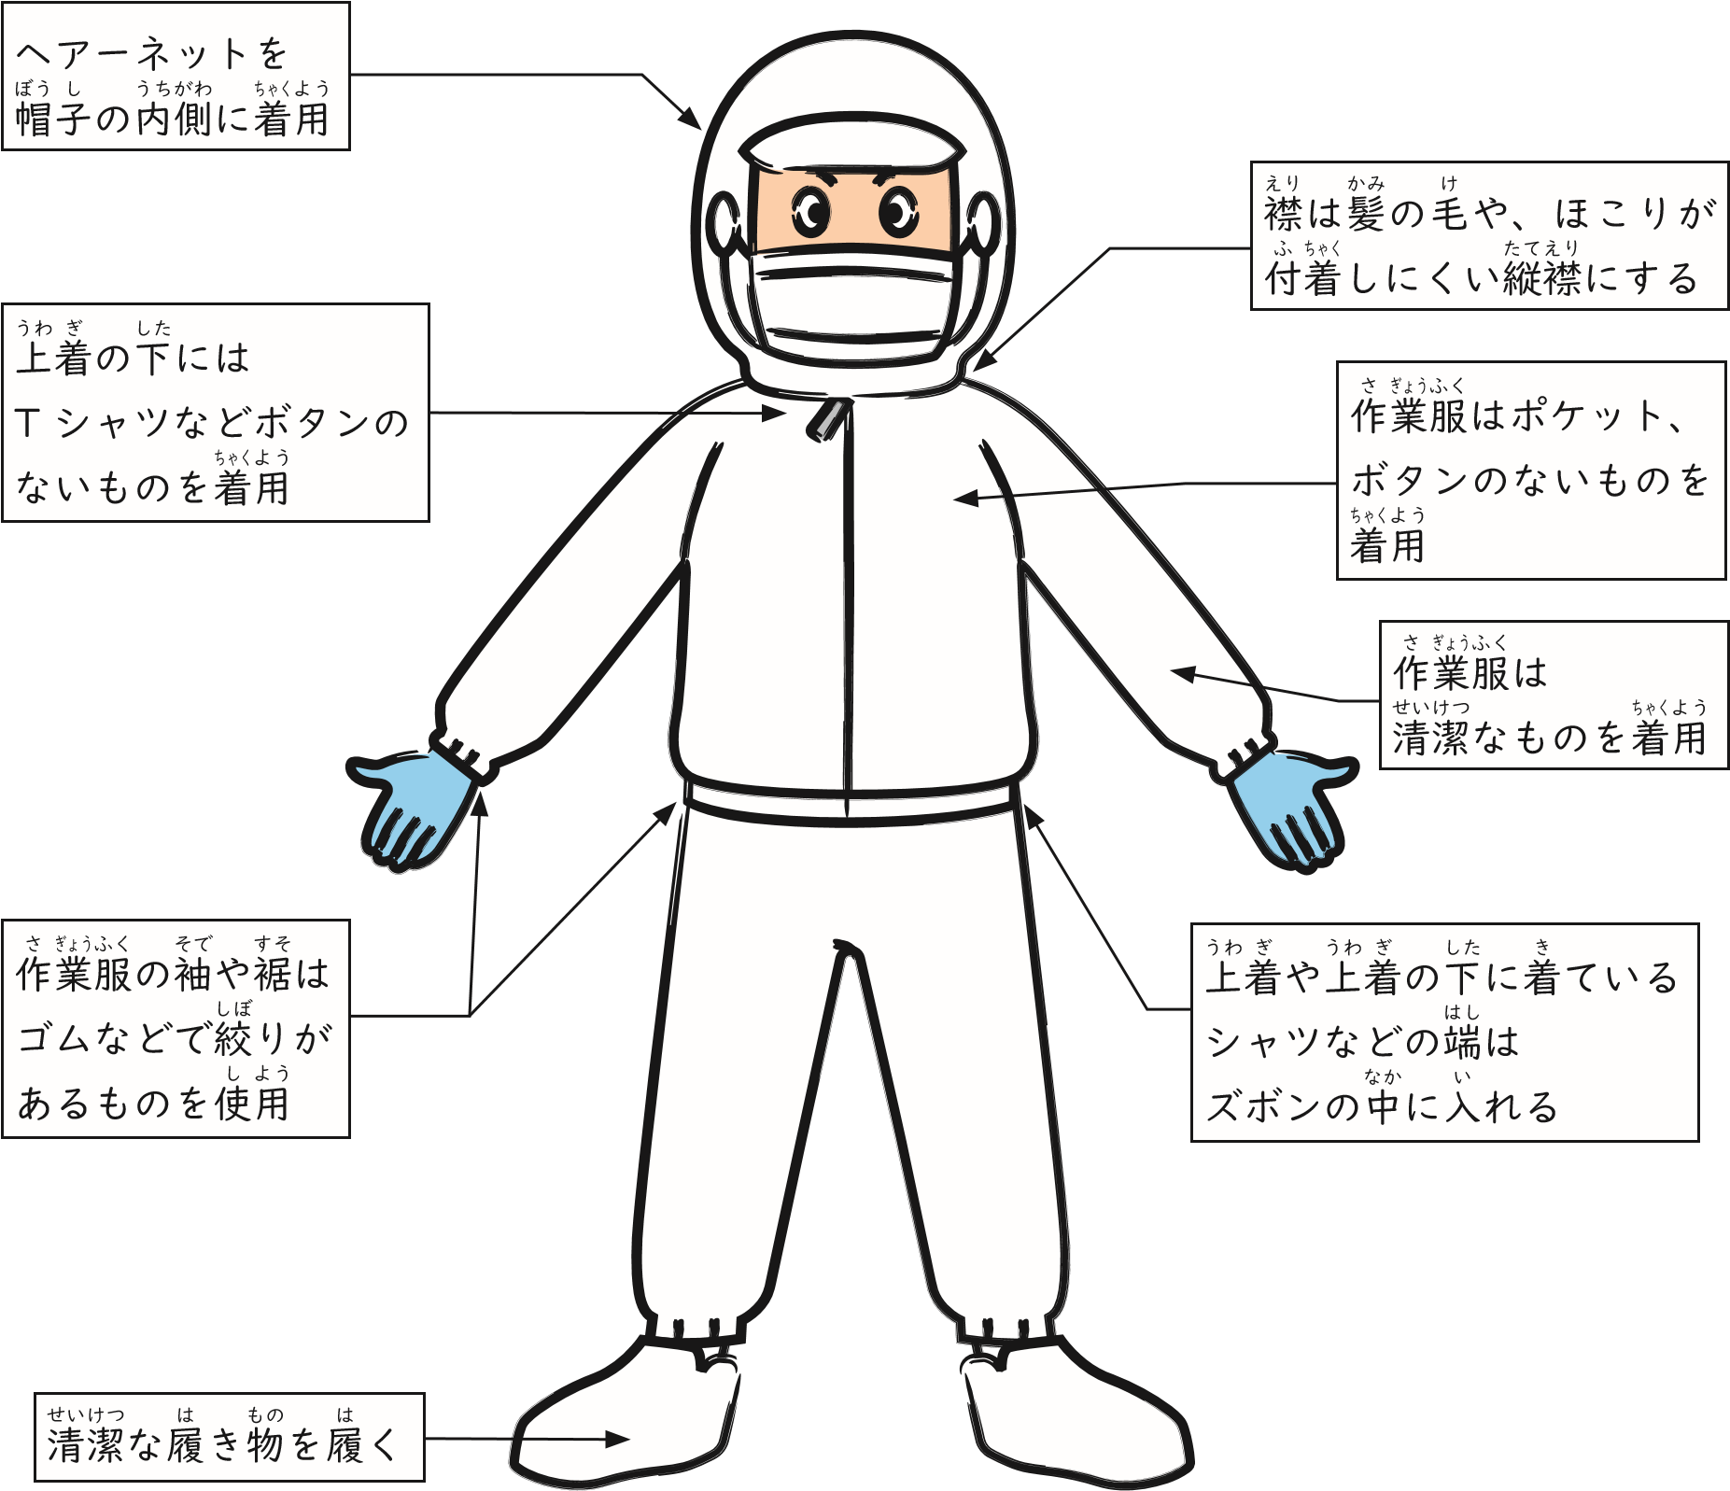


（エプロン）

（腕カバー）

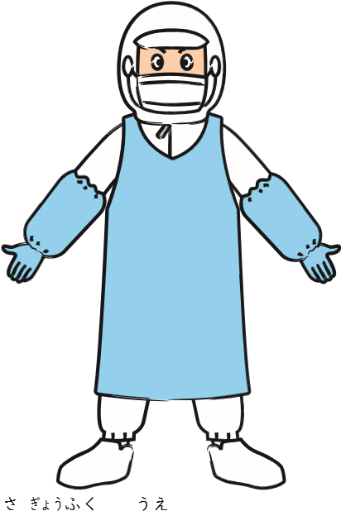
作業服の上にエプロンと腕カバーを着けたところ

作業服・帽子・マスクを正しく着けるための注意事項
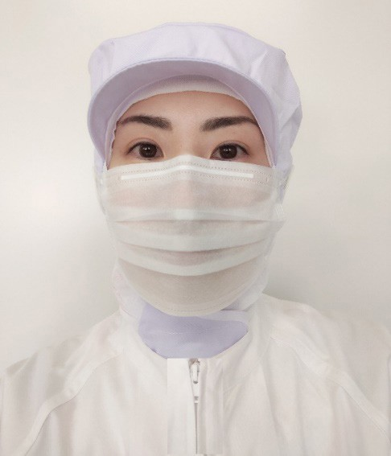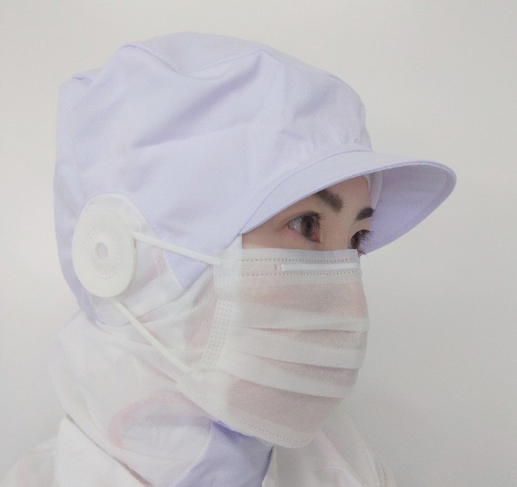
鼻
はな
からあごまで
マスクが
かかっている。
帽
ぼう
子
し
を
上
うわ
着
ぎ
の
中
なか
に
入
い
れている。
ファスナーは
上
うえ
まで
上
あ
がっている。
帽
ぼう
子
し
を
ふかくかぶっている。
髪
かみ
の
毛
け
が
はみだしていない。
長
なが
めの
髪
かみ
の
毛
け
は
束
たば
ねる。
マスクは
あごまで
かかっている。
マスクの
針
はり
金
がね
を
折
お
り、
鼻
はな
と
マスクの
間
あいだ
に
隙
すき
間
ま
がない。
髪
かみ
の
毛
け
が
はみだしていない。
ほほとマスクに
隙
すき
間
ま
をつくらない。
長
なが
めの
髪
かみ
の
毛
け
は
束
たば
ねる。
手袋を正しく着けるための注意事項
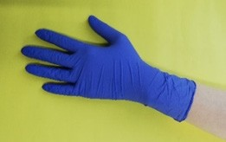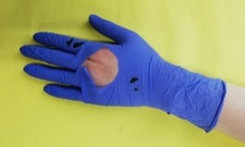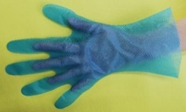
…
◎…
正
い
し
着
け
方
…
×
まちがっている
着
つ
け
方
かた
【
…
手
の
大
きさに
合
っている】…
【
手
て
の
大
おお
きさに
合
あ
っていない】…
【
破
やぶ
れや
汚
よご
れがある】
③ 手洗い
作 業者 の 手 指 に つ い た 微 生物 な ど で 原材料 や 食品 を 汚 染 さ せ な い よう 、 手 洗 い を し ま す 。 手 洗 い を す る の は 、 次 の 場 合 で す 。
・ 作 業場 に 入 る 前 。
・ 作 業場 で 作 業 を 始 め る 直前 。
・ ト イ レ の あ と 。
・ 生 の 肉 、 魚 、 卵 な ど に 触 れ た あ と で 、 他 の 食品 や 器 具 に 触 れ る 前 。
・ 盛 り 付 け な ど 、 食品 に 直接 触 れ る 作 業 を す る 前 。
・ 汚 染 作 業 区 域 か ら 非 汚 染 作 業 区 域 に 移 動 す る と き 。
正しい手洗いの方法

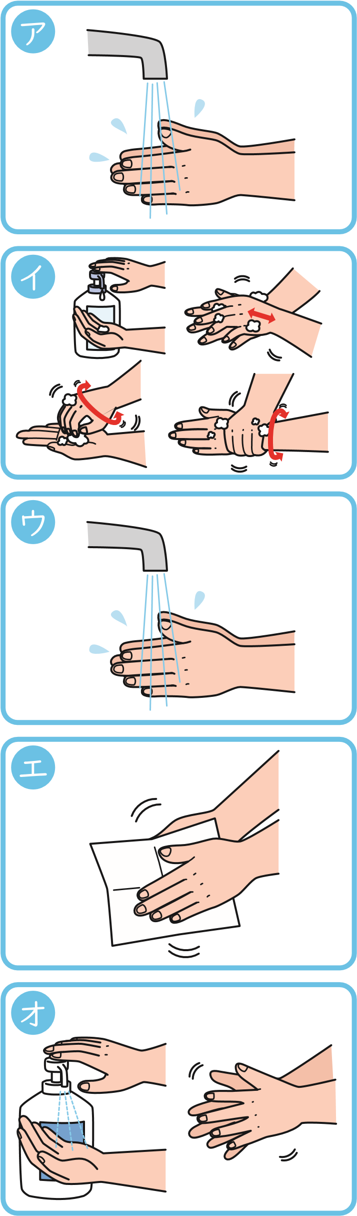
- ． 流水 で 、 汚 れ を よ く 落 と す 。
- ． …せっけんをつけ、手 や 指 、手 首 ま で 洗 う 。
特… に 、 指 の 間 、 指 の 先 、 爪 の 中 を よ く 洗 う 。 …
（ 3 0 秒間程 度 ）
- ． 流水… で 、 せ っ け ん を よ く 洗 い 流 す 。 …
（ 2 0 秒間程 度 ）
- ． 使… い 捨 て の ペ ー パ ー タ オ ル … 、
ま た は エ ア ー タ オ ル で 、 手 を 乾 か す 。
- ． 消毒用… ア ル コ ー ル を 両 手 に 噴 き つ け 、 両 手 に よ く す り こ む 。
④ 手袋、エプロンの着用と交換
作 業者 か ら 原材料 や 食品 に 危 害要因 が つ か な い よ う に す る た め 、 食品 製造 の 作 業 で は 、 手 袋 や エ プ ロ ン を 使 い ま す 。 衛生管 理 を 徹底 す る た め 、 一 度 使 っ た ら 捨 て る 手 袋 や エ プ ロ ン を 使 う 場 合 が 多 い で す 。
手 袋 を 着用 す る と き は 、 着用 す る 前 に 、 手 洗 い を し ま す 。
次 の 場 合 に は 、原材料 や 食品 な ど の 汚 染 に 注 意 し て 手 袋 を 交換 し ま す 。
・ 肉… や 魚 を 調 理 し た あ と で 野 菜 を 調 理 す る と き な ど 、 取 り 扱 う 原材料 を か え る と き 。 先 に 取 り 扱 っ た 原材料 の 危 害要因 （ 病原性 微 生物 やア レ ル ギ ー 物質 ） を 次 の 原材料 に つ け な い た め で す 。
・ 原材料… の 受 入 れ の と き に 段 ボ ー ル 箱 や コ ン テ ナ な ど に 触 れ た あ と で 、 食品製造 の 作 業 を 始 め る と き 。
・ …ト イ レ や 、 休憩 の 後 、 作 業場 に 入 る と き 。
・ 殺菌… 済 み （ 加 熱調 理 ・ 非 加 熱調 理 ） の 原材料 に 触 れ る と き 。
・ 着用… し て い た 手 袋 が 破 れ た と き 。
・ あ… る 食品 の 盛 り 付 け 作 業 を し た あ と に 、 別 の 食品 の 盛 り 付 け 作 業 を 始 め る と き 。
⑤ 作業者が守らなければならないこと
・ …作 業 の 前 に 、 作 業 手 順書 を 見 て 、 ど こ で ど ん な 作 業 を す る の か 確認 し ま す 。使 う 機 械・装 置・器 具 な ど に 汚 れ や 不 備 が な い か を 確認 し ま す 。
・ …作 業場 の 中 で 何 か を 食 べ た り 飲 ん だ り し て は い け ま せ ん 。 た ば こ を 吸 っ て は い け ま せ ん 。 た ん や 、 つ ば を 吐 い て は い け ま せ ん 。 食品 の近く で 鼻 を か ん だ り 、 咳 を し て は い け ま せ ん 。
・ 髪… の 毛 や 目 、 鼻 、 口 の 周 り を 触 っ た 手 で 作 業 を し て は い け ま せ ん 。 もし 触 っ た と き は 、 も う 一 度 手 洗 い を す る か 、 手 袋 を 交換 し ま す 。
・ 作… 業服 で 手 を 拭 い て は い け ま せ ん 。
・ …作 業場 に は 作 業 に 関係 の な い 持 ち 物 （ 時 計 、 ス マ ー ト フ ォ ン 、 財 布 、
写真 、 た ば こ な ど ） を 持 ち 込 ん で は い け ま せ ん 。
・ …作 業場 に は 、 ホ チ キ ス の 針 や ク リ ッ プ が つ い た 書類 、 鉛筆 や シ ャ ープ ペ ン を 持 ち 込 ん で は い け ま せ ん 。 ホ チ キ ス の 針 や ク リ ッ プ 、 鉛筆 やシ ャ ー プ ペ ン の 折 れ た 芯 が 異 物混入 の 原因 に な る か ら で す 。
臭 い は 、 危 害要因 で は あ り ま せ ん が 、 食品 に 臭 い が つ く と 品質 に 悪 い 影響 が で ま す 。 こ の た め 、 香水 な ど 、 強 い 臭 い が す る も の も 、 作 業場 に 持 ち 込 ん で は い け ま せ ん 。 香水 を つ け て い る と 、 原材料 や 食品 の 品質 が 悪 く な っ て い て も 、 気 が つ か な い こ と が あ る の で 、 香水 の 使 用 を 禁 止し て い る 食品製造工場 も あ り ま す 。
食品製造工場 に よ っ て は 、 ポ ケ ッ ト の な い 作 業服 を 着 る こ と に し てい ま す 。 こ れ は 、 作 業 で 使 わ な い も の を 作 業者 が 意 図 的 に 作 業場 に持ち 込 ま な い よ う に す る た め で す 。 作 業 が 正 し く お こ な わ れ て い る こ と を 確認 す る た め 、 作 業場 の 出 入 り を 記 録 し た り 、 作 業場 の 出 入 り 口 や 倉庫 に カ メ ラ を 置 い て い る 工場 も あ り ま す 。
（４）原材料・食品の衛生管理
安全 で 品質 の 良 い 食品 を 作 る た め に は 、 安全 で 品質 の 良 い 原材料 を 使 う こと と 、 正 し く 製造方法 を 管 理 す る こ と が 大切 で す 。
① 原材料の受入れ・保管
- ． 原材料 の 受 入 れ
原材料 を 外 部 か ら 受 入 れ る と き は 、 注文 し た 書類 と 届 い た 原材料 を 照 ら し 合 わ せ て 、 正 し い 原材料 が 届 い て い る か ど う か を 確認 （ ｢ 受入検 査 ｣ と 言 い ま す 。） し ま す 。
原材料 の 見 た 目 や 臭 い 、 規 格 （ サ イ ズ や 入 り 数 ）、 包装状態 、 期 限 ・ 保 存方法 の 表 示 、 品温 な ど を 確認 し ま す 。 腐 敗 し て い る も の や 包装 が破れ て い る も の 、 消 費 期 限 が 過 ぎ て い る も の 、 保 存方法 が 適切 で な い も のは 、受 入 れ て は い け ま せ ん 。 責任者 に 報告 し 、返品 や 交換 な ど を し ま す 。 受入検 査 を す る こ と に な っ て い る 原材料 は 、 検 査 に 合格 を し た こ と を 確認 し て 受 入 れ ま す 。
冷蔵 ・ 冷凍 で の 保 存 が 必要 な 原材料 を 受 入 れ る と き は 、 長 い 時 間室温 に 置 か な い よ う に し ま す 。
- ． 原材料 の 保 管
原材料 の 保 管方法 は 、 原材料 の 種類 に よ っ て 異 な り ま す 。 そ れ ぞ れ の 原材料 は 決 め ら れ た 温 度 で 保 管 す る 必要 が あ り ま す 。 主 な 原材料 の 保 管温 度 は 以 下 の と お り で す 。
げんざいりょう しゅるい原 材 料 の 種 類 | おん ど温 度
米 穀 類 （ コ メ ） | 1 5 ℃ 以 下
穀 類 加 工 品 （ 小 麦 粉 、 デ ン プ ン ） | 室温（ 注 １）
調 味 料 （ 砂 糖 、 食 塩 、 み そ 、 し ょ う 油 、 ソ ー ス 、 食 酢 ） | しつおん室 温
しょくにく 食 肉 | 1 0 ℃ 以 下
食 肉 製 品 （ ハ ム ・ ソ ー セ ー ジ ・ ベ ー コ ン ） | 1 0 ℃ 以 下
れいとうしょくにく冷 凍 食 肉 | - 1 5 ℃ 以 下
れいとうしょくにくせいひん冷 凍 食 肉 製 品 | - 1 5 ℃ 以 下
ゆ で だ こ | 1 0 ℃ 以 下
せいせんぎょかいるい生 鮮 魚 介 類 | 5 ℃ 以 下
れいとうすいさんぶつ冷 凍 水 産 物 | - 1 8 ℃ 以 下
れいとうしょくひん冷 凍 食 品 | - 1 8 ℃ 以 下
えきじょう ゆ し液 状 油 脂 | しつおん室 温
固 形 油 脂 （ ラ ー ド 、 マ ー ガ リ ン 、 シ ョ ー ト ニ ン グ ） | 1 0 ℃ 以 下
殻 付 き 卵 | 1 0 ℃ 以 下
えきらん液 卵 | 8 ℃ 以 下
とうけつらん凍 結 卵 | - 1 8 ℃ 以 下
生 鮮 果 実 ・ 野 菜 （ 注 ２ ） | 1 0 ℃ 前 後
乳 ・ 濃 縮 乳 ・ 脱 脂 乳 ・ ク リ ー ム | 1 0 ℃ 以 下
バ タ ー ・ チ ー ズ ・ 練 乳 | 1 5 ℃ 以 下
（ 注 １ ） 室温 で 乾燥 し た 場 所 で 保 管 し ま す 。
（ 注 ２ ） 容… 器 に 入 っ た カ ッ ト 野 菜 の 中 に は 、 保 管温 度 が 指 定 さ れ て い る 場合 が あ り ま す 。
原材料 を 、 冷蔵 庫 の 中 に 隙 間 な く 詰 め 込 ん で は い け ま せ ん 。 隙 間 が ない と 、 冷 気 が 冷蔵 庫 内全体 に 回 ら な く な り 、 原材料 を 十分 に 冷 や す こ とが で き な い か ら で す 。 冷凍 庫 の 場 合 は 冷凍食品 を ８ ～ ９ 割 詰 め た 方 が互い に 冷 や し 合 っ て 、 節電 に つ な が り ま す 。 冷蔵 庫 や 冷凍 庫 の ド ア を 開 けた ま ま に し て は い け ま せ ん 、 低温 を 保 つ こ と が で き な い か ら で す 。
冷凍 庫 、 冷蔵 庫 の 中 の 温 度 は 、 毎日正 し い 温 度 に 保 た れ て い る か 定 期的 に 測定 し て 、 そ の 結 果 を 記 録 し ま す 。
食品衛生法 で は 、 冷凍 庫 が - 1 5 ℃ 以 下 、 冷蔵 庫 が １ ０ ℃ 以 下 と 決 め られ て い ま す 。
冷蔵 庫 や 冷凍 庫 の 中 の 棚 や 床 は 、 定 期 的 に 清掃 し て 、 冷蔵 庫 や 冷凍 庫の 中 を 清潔 に 保 ち ま す 。
ウ ． 使 用 期 限 、 賞 味 期 限 、 消 費 期 限
「 使 用 期 限 」 と は 、 原材料 を 使 っ て も 良 い 期 間 の 最 後 の 日 の こ と で す 。 使 用 期 限 を 過 ぎ た 原材料 は 使 っ て は い け ま せ ん 。 使 用 期 限 は そ れ ぞ れ の 原材料 で 決 め ら れ ま す 。 原材料 の 使 用 期 限 を 決 め る の は 、 そ の 原材料 を 使 う 食品製造工場 で す 。

原材料 が 容 器 や 袋 に 入 っ た 加 工食品 の 場 合 、 容 器 や 袋 に 「 賞 味 期限 」「 消 費 期 限 」 の ど ち ら か の 期 限 が 表 示 さ れ て い ま す 。 賞 味 期 限 も 消 費 期 限 も 、 そ の 加 工食品 （ 原材料 ） を 製造 し た 企 業 が 表 示 し ま す 。

「 賞 味 期 限 」 は 、 未 開封 の 加 工食品 を 、 決 め ら れ た 条件 で 保 存 し た 場合 に 、 美 味 し く 食 べ ら れ る 期 間 の 最 後 の 日 で す 。 賞 味 期 限 が 過 ぎ た 食品 で も 、 食 べ る こ と は で き ま す が 、 食品製造工場 で は 、 一般的 に 賞 味 期限 を 過 ぎ た 食品 （ 原材料 ） は 使 い ま せ ん 。
「 消 費 期 限 」 は 、 未 開封 の 加 工食品 を 、 決 め ら れ た 条件 で 保 存 し た 場合 に 、 食 べ た り 使 っ た り で き る 期 間 の 最 後 の 日 で す 。 消 費 期 限 を 過 ぎ た 食品 （ 原材料 ） は 、 食中毒 の 原因 に な る 可 能性 が 高 く な る の で 、 絶対 に 使 い ま せ ん 。
原材料 は 、 先 に 納品 さ れ た も の （ 受 入 れ た も の ） か ら 先 に 使 い ま す 。こ れ を 「 先 入 れ 、 先 出 し 」 と 言 い ま す 。 一般的 に 、 先 に 納品 さ れ た も の（ 受 入 れ た も の ） の 方 が 、 賞 味 期 限 や 消 費 期 限 の 「 最 後 の 日 」 が 先 に来る か ら で す 。
② 原材料の開封、下処理
- ． 開封
段 ボ ー ル 箱 、 ク ラ フ ト 紙 な ど の 紙 、 野 菜 の 入 っ て い る プ ラ ス チ ッ ク製の バ ス ケ ッ ト 、 冷凍 の 肉 な ど を 包 ん で い る プ ラ ス チ ッ ク 製 の 袋 な ど 、 原材料 に 使 わ れ て い る 包装材料 が 、 製品 に 誤 っ て 入 ら な い よ う に 注 意 して 開封 し ま す 。
（ ※ ） 開封… し た 袋 や 容 器 の 切 れ 端 が 、 食品 に 混入 し な い よ う に す る ため の 工 夫
・ 同 じ 場 所 を ２ 回 以 上 切 ら な い よ う に す る 。
・ 切 れ 口 と 切 れ 端 が 合 っ て い る こ と を 確認 す る 。
・ 開封 し た 袋 や 容 器 の 数 と 切 れ 端 の 数 が 同 じ で あ る こ と を 確認 す る 。
- ． 下処 理
○ … 解凍 ・ 加 温
冷凍 の 原材料 の 解凍 の 方法 に は 、 室温 で 解凍 す る 場 合 （「 自 然解凍 」 と 言 い ま す 。）、 冷蔵 庫 で 解凍 す る 場 合 （「 冷蔵 庫 解凍 」 と 言 い ま す 。） と 、 水道 な ど か ら 流 れ る 水 （「 流水 」 と 言 い ま す 。） を あ て て 解凍 す る 場 合
（「 流水解凍 」 と 言 い ま す 。） が あ り ま す 。
解凍 す る と き 、 肉 や 魚 か ら 出 て く る 汁 （「 ド リ ッ プ 」 と 言 い ま す ） が他の 食品 や 原材料 に つ か な い よ う に す る た め 、 ト レ ー な ど に 入 れ て 解凍 しま す 。 網 目 ト レ ー に 載 せ て 解凍用 の ラ ッ ク に 入 れ て 、 ド リ ッ プ を 排水 へ 直接流 す こ と も あ り ま す 。
流水解凍 で は 、 解凍前 の 原材料 を 密閉 し て い る 袋 に 穴 や 破 れ が な いこ と を 確認 し ま す 。 袋 に 穴 や 破 れ が あ る と 、 原材料 の 一 部 が 流水 に流れ 出 し て し ま う か ら で す 。 袋 に 穴 や 破 れ が あ っ た 場 合 は 、 別 の 袋 に 移 し 替 え て 、 密閉 し て か ら 解凍 し ま す 。
固 形 の 脂 や 硬 い ペ ー ス ト 状 の 原材料 は 、 加 温 し て 柔 ら か く す る と 容 器か ら 出 し や す く な り ま す 。 必要 以 上 に 加 温 す る と 、 原材料 の 品質 が 劣 化す る の で 、 加 温 す る 原材料 の 管 理 に は 注 意 し ま す 。
○ … 洗浄
多 く の 原材料 は 、 水 で 洗浄 し て 、 異 物 や 汚 れ を 取 り 除 き ま す 。 魚介藻 類 の 場 合 は 適正 な 濃 度 の 食塩水 な ど で 洗浄 す る こ と も あ り ま す 。 加 熱工 程 が な い 野 菜 サ ラ ダ な ど の 原材料 は 、薬剤 を 使 っ て 殺菌 を お こ な い ま す 。
○ … 選別 ・ 分別 ・ 裁断
汚 れ が つ い て い た り 、 色 や 硬 さ 、 臭 い が い つ も と 違 う た め に 使 わ な い 原材料 や 、 野 菜 の 根 や 芽 や 皮 、 魚 の う ろ こ や ヒ レ な ど 使 わ な い の で 取 り 除 い た 部 分 は 、 確実 に 廃 棄 し て 、 食品製造 に 使 わ れ な い よ う に し ま す 。
生 の 肉 を 使 う と き 、 Ｘ 線 異 物検出 機 で 肉 の 中 に 骨 が 残 っ て い な い か を
調 べ る こ と が あ り ま す 。骨 が 見 つ か っ た と き は 、そ の 部 分 を 取 り 除 き ま す 。
③ … 製造工程 の 衛生管 理ア ． 製造設 備 の 洗浄
細断 、 混合 、 加 熱 、 成型 な ど 、 食品 の 製造 に 使 う 設 備 は 、 洗浄 さ れ てい て 清潔 で な け れ ば い け ま せ ん 。 製造設 備 や 製造設 備 に つ な が る 配管 に 水 が 残 っ て い る 場 合 は 、 そ の 水 が 微 生物 で 汚 染 さ れ て い る か も し れ な いの で 、 も う 一 度 、 製造設 備 を 洗浄 す る か 、 お 湯 や 水 で 配管 に 残 っ て い た 水 を 流 し 出 し ま す 。
- レ ル ギ ー 物質 を 含 む 食品 を 製造 し た 場 合 、 設 備 に ア レ ル ギ ー 物質 が 残 ら な い よ う 、 製造 に 使 っ た 設 備 の 洗浄 を て い ね い に お こ な い ま す 。 アレ ル ギ ー 物質 を 含 む 食品 は 、 一日 の 終 わ り に 製造 し て 、 そ の 後 で 、 て いね い に 洗浄 す る こ と も あ り ま す 。
- ． 加 熱殺菌
加 熱 す る こ と で 、 原材料 を 食 べ や す く し た り 、 消 化 を よ く し た り 、 おい し く す る こ と が で き ま す 。 そ れ だ け で な く 、 適切 に 加 熱 す る こ と で 、 材料 に 含 ま れ て い る 生物的 危 害要因 （ 病原性 微 生物 な ど ） を 取 り 除 く こと が で き ま す 。 こ れ を 「 加 熱殺菌 」 と 言 い ま す 。
細菌 の 中 に は 、 芽 胞菌 （ ※ ） の よ う に 1 0 0 ℃ 以 上 で も 死 な な い 熱 に強い 微 生物 も い ま す 。 こ の た め 、加 熱 で 微 生物 を や っ つ け る（ 殺 す ）と き は 、 加 熱 の 温 度 と 時 間 を 適切 に 設定 し な け れ ば い け ま せ ん 。
（ ※ ） セ レ ウ ス 菌 、ウ ェ ル シ ュ 菌 、ボ ツ リ ヌ ス 菌 の よ う に 芽 胞 を つ く る 細菌 。

＜微生物をやっつける（殺す）加熱温度と時間の例＞
きん が ほうきんセ レ ウ ス 菌 な ど の 芽 胞 菌 | ちゅうしんおん ど  中 心 温 度 … 1 2 0 ℃ | ぷんかん い じょう４ 分 間 以 上
ノ ロ ウ イ ル ス | ちゅうしんおん ど  中 心 温 度 … 8 5 ℃ ～ 9 0 ℃ | びょうかん い じょう 9 0 秒 間 以 上
いっぱんてき しょくちゅうどくきん一 般 的 な 食 中 毒 菌 | ちゅうしんおん ど  中 心 温 度 … 7 5 ℃ | ぷんかん い じょう１ 分 間 以 上
加 熱殺菌 は 、 原材料 の 中心温 度 で 管 理 す る こ と が 必要 で す 。 肉 の か たま り な ど 大 き な 原材料 の 加 熱 で は 、 必 ず 中心温 度 を 確 か め ま す 。
ウ ． 加 熱殺菌 し た 後 の 冷却
多 く の 病原性 微 生物 は 、 加 熱殺菌 で や っ つ け る （ 殺 す ） こ と が で き ます 。 し か し 、 病原性 微 生物 の 中 に は 、 加 熱 し て 数 を 少 な く す る こ と が でき て も 、 全 部 や っ つ け る （ 殺 す ） こ と が で き な い で 、 少 し 生 き 残 っ て しま う も の が い ま す 。 そ の 中 に は 、 加 熱 し た 食品 が ゆ っ く り 冷 え る 間 に その 食品 の 中 で 増 え て 食中毒 の 原因 と な る も の が い ま す 。 こ の た め 、 加熱調 理 を 終 わ っ た 食品 は 、 す ぐ に 冷 や す こ と が 重要 で す 。
具 体的 に は 、 加 熱 が 終 わ っ て か ら 3 0 分間 以 内 に 中心温 度 を 2 0 ℃ ま で 下 げ る か 、 6 0 分間 以 内 に 中心温 度 を 1 0 ℃ ま で 下 げ る こ と が 必要 で す 。
冷却方法 に は 、 風 を あ て て 冷 や す 方法 （ ｢ 風冷 ｣ と 言 い ま す 。） や 、 冷水 で 冷 や す 方法 （ ｢ 水冷 ｣ と 言 い ま す 。） が あ り ま す 。
す ぐ に 冷却 す る こ と は 、 で き あ が っ た 食品 の お い し さ を 損 な わ な い ため に も 、 大切 で す 。
エ ． 薬剤 に よ る 殺菌
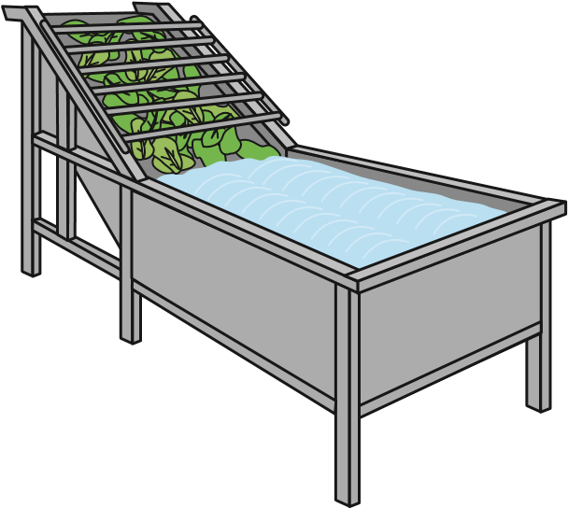
加 熱 し な い 食品 で は 、 薬剤 を 使 っ て 病原 性 微 生物 を や っ つ け る （ 殺 す ） こ と が あ りま す 。こ れ を「 薬剤 に よ る 殺菌 」と 言 い ま す 。
薬剤 の 濃 度 と 処 理 す る 時 間 が 重要 で す 。
具 体的 に は 、 次 亜 塩 素 酸 ナ ト リ ウ ム 溶液 の 濃 度 が 2 0 0 p p m で ５ 分間 、 ま た は 濃 度 が
1 0 0 p p m の 場 合 は 1 0 分間処 理 し ま す 。
オ ． 冷凍
｢ 冷凍 ｣ と は 、 保 存性 を 高 め る た め に 生鮮食品 や 加 工食品 を 冷 や し て 凍 ら せ る （ 凍結 さ せ る ） こ と で す 。 食品 を 凍 ら せ た り 、 凍 っ た 食品 を 保存 す る の が 「 冷凍 庫 」 で す 。
食品 を ゆ っ く り 凍結 さ せ る と 、 硬 さ や 弾力 な ど の 食感 や 風 味 が 悪 くな り ま す 。 こ の た め 、 食品 を お い し く 凍結 さ せ る た め に は 、 短 時 間 で 急速 に 冷凍 す る こ と が 必要 で す 。
④ 充填、包装、検査
選別 や 殺菌 な ど で 危 害要因 が 十分 に 少 な く な っ た 食品 を 、 清潔 な 容 器 に 充填 し た り 包装 し ま す 。 外 か ら 危 害要因 が 入 っ て こ な い よ う に す る た め です 。 ボ ト ル や キ ャ ッ プ 、 袋 な ど 、 充填 や 包装 に 使 う 容 器 や 包装材料 は 、 清潔 で な け れ ば い け ま せ ん 。 特 に ボ ト ル の 口 の 部 分 や キ ャ ッ プ 、 袋 の 内側 を 手 で 触 っ た り し て は い け ま せ ん 。
出 荷 す る 加 工食品 の 容 器 や 包装 に は 、 賞 味 期 限 や 消 費 期 限 を 正 し く 印字 し ま す 。
賞 味 期 限 や 消 費 期 限 の 数 字 を 間 違 え て し ま う ミ ス が 多 く 発生 し て い ます 。 印 字 す る 機 械 の 設定 が 間 違 っ て い な い こ と を 別 の 人 が 確認 す る 、 印 字さ れ た 内容 が 正 し い こ と を 別 の 人 が 確認 す る な ど の 工 夫 が 必要 で す 。
充填 や 包装 が 終 わ っ た 容 器 ・ 包装 に 、 小 さ な 穴 が 開 い て 空 気 が も れ た り 入 っ た り し な い か 、 中 身 が も れ た り し な い か 、 検 査 す る 場 合 が あ り ま す 。
- ． 金属探 知 機
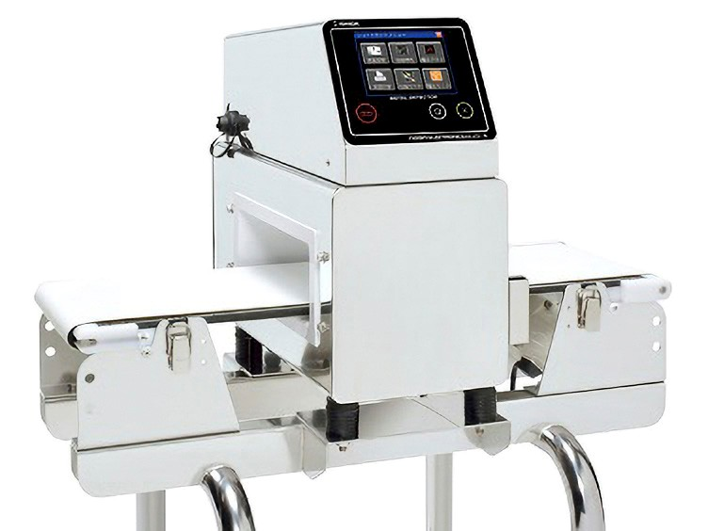
食品 に 金属 が 混入 す る か も し れ な い 場合 、 金属探 知 機 で 検 査 す る こ と が あ り ま す 。 硬質 異 物 の 中 で 金属 は 、 金属探 知 機 で 見 つ ける こ と が で き る か ら で す 。
画像提供 ：（ 株 ） イ シ ダ 金属探 知 機 の 管 理 で 重要 な こ と は 、 テ ス ト ピ ー ス を 使 っ て 、 金属 を正し く 探 知 で き て い る こ と を 確認 し て か ら 、 異 物混入 の 検 査 を 始 め る こ とで す 。 製造 が 終 わ っ た と き に も 、 テ ス ト ピ ー ス を 使 っ て 、 金属探 知 機 が 最 後 ま で 正常 に 機 能 し て い た こ と を 確認 し ま す 。 ど の よ う な 大 き さ の テス ト ピ ー ス を 使 う か は 、 食品製造工場 ご と に 決 め ら れ て い ま す 。

金属探 知 機 が 正常 に 機 能 し な か っ た 場 合 、 す ぐ に 責任者 へ 報告 し な けれ ば い け ま せ ん 。 金属探 知 機 が 正常 に 機 能 し て い る こ と を 確認 し た 時 点か ら 正常 に 機 能 し な か っ た 時 点 ま で に 作 ら れ た 食品 に は 、 金属 が 入 っ てい る か も し れ な い か ら で す 。
- ． Ｘ 線 異 物検出 機
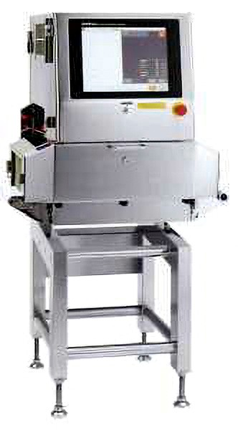
石 や ガ ラ ス な ど 、 金属探 知 機 で は 見 つ け る こ と が で き な い 硬質 異 物 を 検出 す る こ と が で き ま す 。 原材料 の 受 入 れ 管 理 、 製品 の 数量 不 足 や 形状 不 良品 の チ ェ ッ ク に 使 うこ と も あ り ま す 。
プ ラ ス チ ッ ク は X 線 で は 見 つ け に く い の で 、 X 線 異 物検出 機 に 頼 る の で は な く 、 機 械 や 設 備 か ら 食品 に プ ラ ス チ ッ ク が 混入 し な い よ う に し な けれ ば い け ま せ ん 。
画像提供 ：（ 株 ） イ シ ダウ . 微 生物検 査
法律 で 微 生物検 査 の 義 務 が あ る 食品 は 、 決 め ら れ た 方法 で 決 め ら れ た 項目 を 検 査 し ま す 。 食品製造業者 が 自 主的 に お こ な う 微 生物検 査 で は 、 一般 的 に 、 一般生菌数 、 大腸菌 、 大腸菌群 を 検 査 し ま す 。 こ の ほ か 、 黄色 ブ ドウ 球菌 、サ ル モ ネ ラ 属菌 、カ ン ピ ロ バ ク タ ー 属菌 を 検 査 す る こ と も あ り ま す 。

⑤ 保管、出荷、配送
検 査 に 合格 し た 食品 は 、 出 荷 ま で 製品倉 庫 に 保 管 し ま す 。 保 管温 度 な どの 保 管条件 は 食品 ご と に 決 ま っ て い ま す 。
- ． 製品 サ ン プ ル の 保 管
出 荷 し た 製品 に ク レ ー ム が 来 た 場 合 、 同 じ 時 期 に 製造 し た 製品 に 同 じ
よ う な 問題 が な い か を 調 べ る 必要 が あ り ま す 。 そ の た め に 、 製品 の 中 から 一定 の 割合 で サ ン プ ル を 抜 き 出 し て 、 保 管 し ま す 。

- ． 出 荷 、 配送
先 に 製品倉 庫 に 入 れ た 食品 か ら 先 に 出 荷 し ま す 。 こ れ も 「 先 入 れ 、 先出 し 」 で す （ ① 原材料 の 受 入 れ ・ 保 管参照 ）。
輸 送中 に 品質 が 劣 化 し な い よ う 食品 ご と に 決 め ら れ た 温 度 で 輸 送 し ます 。

４．ＨＡＣＣＰによる衛生管理
食品 の 中 に は 、 一般衛生管 理 だ け で は 危 害要因 を 含 ま な い よ う に 製造 す るこ と が で き な い も の が あ り ま す 。 そ の よ う な 食品 で は 、 一般衛生管 理 だ け でな く 、そ の 危 害要因 が 含 ま れ な い よ う に す る た め の 特別 な 仕 組 み が 必要 で す 。
- … 食品 の 原材料 や 製造工程 を 調 べ て 、 ど の よ う な 危 害要因 が あ っ て 、 どう 管 理 し た ら そ れ ら を 含 ま な い よ う に 食品 を 製造 で き る か を 分析 す る（ ｢ 危 害要因分析 （ ハ ザ ー ド 分析 ） ｣ と 言 い ま す 。）。
- … そ の う ち 最 も 重要 な 工程 （ 重要管 理 点 （ ＣＣＰ ）） と そ の 工程 を 管 理す る 基 準 （「 管 理 基 準 」 と 言 い ま す 。） を 決 め る 。
- … 一般衛生管 理 と 重要管 理 点 の 管 理 が 正 し く 実行 さ れ て い る こ と を 監 視（ モ ニ タ リ ン グ ） し て 、 正 し く 実行 さ れ な か っ た 場 合 は 、 そ の 食品 を 出荷 さ せ な い 。
こ の よ う に し て 危 害要因 が 含 ま れ な い 食品 を 確実 に 製造 す る 仕 組 み が 、
「 ＨＡＣＣＰ に よ る 衛生管 理 」 で す 。
重要管 理 点 が 一 つ で は な く 、 二 つ 以 上 に な る 食品 も あ り ま す 。
（１）ＨＡＣＣＰの７原則
ＨＡＣＣＰ は 、 次 の 「 ＨＡＣＣＰ の ７ 原則 」 に 従 っ て 運用 さ れ ま す 。 原則１：危害要因分析（ハザード分析）
危 害要因 を 分析 し て 、 製造 し よ う と す る 食品 に 危 害要因 が 含 ま れ ない よ う に す る た め に ど の よ う な 管 理 が 必要 か を 判断 し ま す 。
原則２：重要管理点の決定
原則 １ の 結 果 、 一般衛生管 理 だ け で は 危 害要因 を 含 ま な い 食品 を 製造 で き な い 場 合 、 そ の 危 害要因 を 取 り 除 く た め の 重要管 理 点 を 決 め ます 。
原則３：管理基準の設定
重要管 理 点 の 管 理 基 準 を 決 め ま す 。
原則４：監視（モニタリング）の方法の設定
重要管 理 点 の 管 理 の 状況 を 監 視 す る 方法 を 決 め ま す 。
原則５：改善措置の設定
重要管 理 点 が 管 理 基 準 を 逸脱 し て い た 場 合 、 基 準 ど お り に す る た めに は ど う し た ら 良 い か 、 そ れ ま で に 作 っ て し ま っ た 食品 は ど う す る かを 、 決 め ま す 。
原則６：検証方法の設定
原則 ５ ま で に 決 め た や り 方 が 危 害要因 の 除去 や 低減 に 有効 で あ る こと を 確認 し ま す 。
ま た 、 原則 ５ ま で に 決 め た や り 方 が 計画通 り 実行 さ れ て い る こ と を 確認 す る 方法 を 決 め ま す 。
原則７：記録
原則 １ か ら 原則 ６ ま で に 決 め た 内容 を 文書 で 記 録 し ま す 。 原則 ６ で 決 め た 方法 で 実際 に 確認 し た 結 果 も 一緒 に 記 録 し ま す 。（２）重要管理点と管理基 準
食品 の 多 く は 、 重要管 理 点 を 決 め て 管 理 す る 必要 が あ り ま す 。 ど こ が 重要管 理 点 か は 、 食品 に よ っ て い ろ い ろ で す 。 例 え ば 、 惣菜 の 場 合 、 そ の 惣菜 が 加 熱調 理 す る も の か 、 加 熱調 理 し な い も の か で 、 重要管 理 点 に な る 工程 が 違 っ て き ま す 。
重要管 理 点 で は 、 管 理 基 準 を 必 ず 守 ら な け れ ば い け ま せ ん 。
食品 を 製造 す る 場 合 に 重要管 理 点 と な る 代表的 な 工程 は 、次 の ５ つ で す 。
具 体的 に は 、 こ の 章 の 「 ３ ． 一般衛生管 理 」 を 参照 し て く だ さ い 。
- … 加 熱殺菌
- … 加 熱殺菌 し た あ と の 冷却
- … 薬剤 に よ る 殺菌
- … 金属探 知 機
- … Ｘ 線 異 物検出 機
- 管理基準からの逸脱
中心温 度 を 「 7 5 ℃ で １ 分間 以 上 」 加 熱 す る と 決 め た の に 、 実際 に は 中心 温 度 を 「 7 0 ℃ で １ 分間 」 し か 加 熱殺菌 し て い な か っ た 場 合 や 、「 1 0 0 p p m の 殺菌液 に 1 0 分間 」 つ け て 殺菌 す る と 決 め た の に 、 実際 に は 「 1 0 0 p p m の 殺菌液 に ５ 分間 」 し か つ け て い な か っ た 場 合 な ど 、 決 め た 管 理 基 準 が 実際 に は 守 ら れ て い な い こ と を 「 管 理 基 準 か ら の 逸脱 」 と 言 い ま す 。
重要管 理 点 が 管 理 基 準 か ら 逸脱 し た こ と を 知 っ た と き は 、 す ぐ に 責任者 へ 報告 し な け れ ば い け ま せ ん 。

管 理 基 準 か ら 逸脱 し た 場 合 は 、 次 の よ う な 改善 措 置 を お こ な っ て 、 食品 の 中 に 危 害要因 が 残 ら な い よ う に し な け れ ば い け ま せ ん 。 な お 、 改善 措 置 を おこ な う と き は 必 ず 責任者 の 指 示 に 従 っ て く だ さ い 。
- 改善措置
重要管 理 点 が 管 理 基 準 か ら 逸脱 し て い た 場 合 、 ま た 同 じ よ う な 逸脱 を し ない よ う に し な け れ ば い け ま せ ん 。 そ れ ま で に 作 っ た 食品 を ど う す る の か （捨て る の か 、 作 り 直 す の か ） も 、 決 め な け れ ば い け ま せ ん 。 こ の ２ つ の 必要 な 措 置 の こ と を 「 改善 措 置 」 と 言 い ま す 。
例 え ば 、 コ ン ベ ア の 加 熱 ゾ ー ン を 通 る 速 度 が 速 す ぎ て 中心温 度 が 十分 に高く な っ て い な か っ た 場 合 は 、 コ ン ベ ア の 速 度 を 遅 く す る よ う に 調整 す る こ とと 、 加 熱 不 足 の も の を 廃 棄 す る こ と が 改善 措 置 と 考 え ら れ ま す 。
金属探 知 機 が 正常 に 機 能 し て い な か っ た 場 合 、 正常 に 機 能 す る よ う に 機 械を 調整 す る こ と と 、 そ の う え で 調整 し た 、 金属探 知 機 で も う 一 度 検 査 す る こと も 、 改善 措 置 で す 。
- 記録
実 施 し た 重要管 理 点 の 管 理 記 録 や 管 理 基 準 の 逸脱 時 の 改善 措 置 な ど HACCP を ど の よ う に 実 施 し た のか を 記 録 に 残 さ な け れ ば い け ま せ ん 。 記 録 を 残 す こ とで 、 危 害要因 を 除去 す る た め に 適切 な 管 理 手段 で そ の 食品 が 製造 さ れ た こ と を 検証 す る こ と が で き ま す 。
一般衛生管 理 で も 、重要管 理 点 で も 、「 い つ 」「 誰 が 」「 ど の よ う に 記 録 す る の か 」 の 手 順 を あ ら か じ め 決 めな け れ ば い け ま せ ん 。
例 え ば 、 冷蔵 庫 の 中 の 温 度 を 、 い つ 、 誰 が 、 ど の よ う に 記 録 す る の か 。 加熱 さ れ た ハ ン バ ー グ の 中心温 度 や 使 っ た 殺菌液 の 濃 度 を 、 い つ 、 誰 が 、 ど のよ う に 記 録 す る の か 、 な ど で す 。
温 度 や 濃 度 や 時 間 は 、 は か っ た と き 、 確認 し た と き に す ぐ 記 録 し な け れ ばい け ま せ ん 。 後 で ま と め て 記 録 し て は い け ま せ ん 。「 い つ も こ う だ か ら 」 と 、は か る 前 に 記 録 し て は い け ま せ ん 。 確認 し て い な い の に 記 録 し て は い け ま せん 。
事 実 で な い こ と を 記 録 す る こ と は 、 絶対 に し て は い け ま せ ん 。 自 分 だ け の 判断 で 修正 し て も い け ま せ ん 。

だい しょう ろうどうあんぜん 第３章 労働安全

いんしょくりょうひんせいぞうぎょう ろうどうさいがい

１．飲食 料品製造業の労働災害
（１）経験と労働災害の関係
す べ て の 製造業 の 中 で 未 熟練 作 業者 （ 経験 が ３ 年 未 満 の 作 業者 ） の 死 傷者 （ 死 ん だ り ケ ガ を し た り し た 人 ） が 最 も 多 い の は 食料品製造業 で す 。 飲食料品製造業 の 作 業場 で は 、 労働災害 が 起 こ ら な い よ う に 気 を つ け て 仕 事を す る こ と が 大切 で す 。
食料品製造業 で 起 こ る 労働災害 に 占 め る 未 熟練 作 業者 の 割合 は 、 約半分 で す 。 作 業場 に は い ろ い ろ な 危 険 が あ り ま す が 、 特 に 、 経験 が 少 な く て 作業 に 慣 れ て い な い 人 は 、 危 険 に な か な か 気 が つ き ま せ ん 。 そ の た め 、 長 く働い て い る 人 よ り も 、 労働災害 が 起 こ り や す い で す 。
（ 注 ： 一般社団法人日… 本労働安全衛生 コ ン サ ル タ ン ト 協会 「 製造業向 け 未 熟練労働 者 に 対 す る 安全衛生教育 マ ニ ュ ア ル 」 参照 ）
食品製造工場 で 起 き る 労働災害 は 、 多 い 順 に 、 ① 転倒 、 ② は さ ま れ 、巻き 込 ま れ 、 ③ 切 れ 、 こ す れ 、 で す 。 こ の ３ つ で 、 す べ て の 労働災害 の 約 6 0 ％に な り ま す 。（ 下 の 円 グ ラ フ 参照 ）
食品製造業における事故の型別死傷災害発生状況（令和４年）
転
てん
倒
とう
31.3％
その
他
た
31.3％
はさまれ・

巻
ま
き
込
こ
まれ
19.2％
切
き
れ・
こすれ
％
10.8
墜
つい
落
らく
・
転
てん
落
らく
8.4
％
しゅってん こうせいろうどうしょう れいわ ねんぎょうしゅべつじ こがたべつろうどうさいがいはっせいじょうきょう
（ 出 典 ： 厚 生 労 働 省 H P 令 和 ４ 年 業 種 別 事 故 型 別 労 働 災 害 発 生 状 況 ）
補 足 資 料 ２ に 労働災害防 止 の 学習用動 画 （ 多 言 語 ） の リ ン ク が あ り ま す 。（２）主な労働災害
①「 転倒」災害
走 っ て す べ っ た り 、 物 に つ ま ず い た り 、 荷 物 を 持 っ て い て ま っ す ぐ 歩 けな か っ た り す る と き な ど に 起 こ り ま す 。 そ の 結 果 、 頭 や 背 中 を 打 っ た り 、 手 を つ い て 手 の 骨 を 折 っ た り し ま す 。
②「 はさまれ、巻き込まれ」災害
機 械 に 手 を 入 れ る と き 、 コ ン ベ ア の ギ ア を 掃 除 し て い る と き な ど に 起 こり ま す 。 そ の 結 果 、 指 の 骨 が つ ぶ れ た り 、 大 き な 機 械 の 場 合 に は 、 腕 の骨が つ ぶ れ た り 、 体 が は さ ま っ て 死 ん だ り す る な ど 、 と て も 大 き な 災害 に つな が る こ と が あ り ま す 。
③「 切れ、こすれ」災害
包丁 や カ ッ タ ー な ど の 切 る 機 械 を 使 っ て い る と き 、 機 械 に 原材料 が つま っ て 手 を 入 れ た と き な ど に 起 こ り ま す 。 手 を 切 っ た り 、 指 を 切 り 落 と して し ま う こ と が あ り ま す 。
④「 落ちる」災害
階段 を お り て い る と き 、 は し ご や 脚立 を 使 っ て 高 い と こ ろ で 作 業 し て いる と き な ど に 起 こ り ま す 。 足 を 捻 挫 し た り 、 体 を 打 っ た り 、 手 を つ い て骨を 折 っ た り し ま す 。
⑤「 やけど」災害
オ ー ブ ン な ど の 機 械 を 使 っ て い る と き 、 熱 い 湯 や 食品 を 扱 っ て い る と きな ど に 起 こ り ま す 。 手 や 足 に や け ど す る こ と が あ り ま す が 、 顔 や 全身 に やけ ど す る こ と も あ り ま す 。
⑥「 腰痛」災害
重 い も の を 持 ち あ げ る と き 、 繰 り 返 し て 重 い も の を 運 ぶ と き な ど に 起 こり ま す 。 腰痛 の 場 合 、 長 い 間治 ら な か っ た り 、 何 度 も 腰痛 に な り や す く なる こ と が あ り ま す 。
⑦「 熱中症 」災害
熱中症 は 、 気 温 や 湿 度 が 高 い 場 所 で 、 長 い 時 間 作 業 を し た と き に 起 こり ま す 。 体温 が 上 が っ て 、 体内 の 水分 や 塩分 の バ ラ ン ス が 崩 れ て 、 体温調 節 が う ま く で き な く な っ て 、 死 ぬ こ と も あ り ま す 。
⑧「 激突」災害
作 業者 が 移 動中 に 、 フ ォ ー ク リ フ ト と ぶ つ か っ た り す る こ と な ど で 起 こり ま す 。速 く 動 い て い る フ ォ ー ク リ フ ト に ぶ つ か る と 死 ぬ こ と も あ り ま す 。

２．労働災害をなくすために守るべき大切なこと
作 業者 は 、 責任者 の 指 示 に 従 い 、 決 ま っ た ル ー ル を 守 ら な け れ ば い け ま せん 。 労働災害 を な く す こ と を 目標 と す る 作 業場 の 活動 に も 、 参 加 し ま す 。
労働災害 を な く す た め に は 、 次 の こ と が 大切 で す 。
（ １ ） ５ Ｓ
（ ２ ） 正 し い 服装
（ ３ ） 作 業 手 順書 と ル ー ル を 守 る
（ ４ ） 機 械 を 正 し く 使 う
（ ５ ） 洗剤 や 薬剤 を 使 う 作 業 に 注 意 す る
（１）５Ｓ
仕 事 が 忙 し い と き で も 、 作 業場 を い つ も 同 じ 状態 に 保 ち 、 自 分 と 周 り の 人 た ち の 安全 に 気 を つ け る こ と が 大切 で す 。「 第 ２ 章食品衛生 」 で 学習 し た５ Ｓ は 、 労働災害 を 防 ぐ た め に も 大切 な 活動 で す 。
ア．整理・整頓・清掃
不 要 な も の が 作 業場 に な い 状態 を 保 ち ま す （ 整 理 ）。
道 具 や 原材料 な ど を 置 く 場 所 を 決 め て 、 す べ て の 人 が 同 じ 動 き 方 （「 動線 」 と 言 い ま す ） を す る こ と で 作 業 が し や す く な り ま す 。 箱 や パ レ ッ ト を 決 め ら れ た 枠 の 中 や 床 の テ ー プ に 沿 っ て 置 き ま す （ 整頓 ）。
こ れ で 転倒災害 の 危 険 が 減 り ま す 。
設 備 ・ 機 械 を い つ も き れ い な 状態 に 保 ち ま す （ 清掃 ）。
こ れ で 設 備 ・ 機 械 が 急 に 故 障 す る こ と が 減 り 、 巻 き 込 ま れ な ど の 労働災 害 を 防 ぐ こ と に つ な が り ま す 。
イ．清潔
食中毒 の 予 防 だ け で な く 、 作 業者 の 感染症 の 予 防 に も 役 立 ち ま す 。
ウ．習慣付け・しつけ
毎日同 じ 状態 の 作 業場 で 作 業 す る こ と が で き ま す 。 安心 し て 作 業 が でき る の で 、 労働災害 を 防 ぐ こ と に つ な が り ま す 。
- 正しい服装
労働災害 を 防 ぐ た め に は 、 正 し い 服装 で 作 業 を し な け れ ば い け ま せ ん 。
  - 作業服の正しい着用
・ 作 業 す る と き は 、 決 め ら れ た 安全 な 服装 （ 作 業服 ） を 着用 し ま す 。・ 作 業服 は 、 動 き や す く て 、 体 の 大 き さ に 合 っ た も の を 着用 し ま す 。
・ 長袖 の 作 業服 は 、 袖口 を し め て 、 袖 を ま く り 上 げ な い で 作 業 し ま す 。
  - 安全保護具の正しい着用
安全 保 護 具 を 着用 す る よ う に 指 示 さ れ て い る 場 合 は 、 指 示 さ れ た 安全 保護 具 を 、 正 し く 着用 し な け れ ば い け ま せ ん 。 食品製造工場 で よ く 使 う 安全 保 護 具 を 紹介 し ま す 。
ヘルメット | とうしょうぼう し頭傷防止 | 保護メガネ | 眼のケガの防止
 | たか い じょう  高さが 2 メートル以上のところで作業することを「高所作業」と  こうしょ さ ぎょう ちゃくよういいます。高所作業のときに着用します。 | 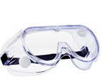 | やくひん び ふん ひ じょう ちい こな薬品・微粉 ( 非常に小さな粉 ) を取り扱うときに着用し、液・粉が  め はい ふせ こうあつせん眼に入ることを防ぎます。高圧洗  じょう さ ぎょう せんじょうぶつ め はい浄作業のときにも洗浄物が目に入ることを防ぐため、着用します。
て ぶくろゴム手袋 | やけど防止 | みみせん耳栓 | ぼうおん防音
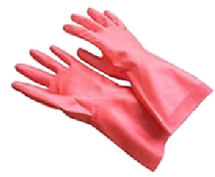 | あつ やくざい と あつか熱いもの・薬剤を取り扱うときに  ちゃくよう あつ えきたい なか い  着用します。熱い液体の中に入れ  て ぶくろ くち あつてはいけません。手袋の口から熱い液体が入り、やけどします。 | 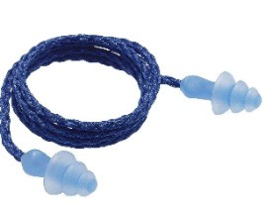 | そうおん はっ ば しょ ちゃくよう  騒音を発する場所で着用します。  なんちょう ふせ  難聴になることを防ぎます。
て ぶくろミトン手袋 | やけど防止 | たいねつ  耐熱エプロン | やけど防止
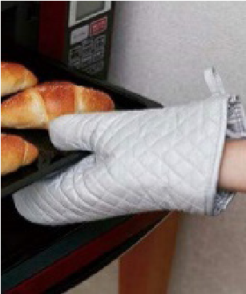 | たいねつ ぬの あつ  耐熱の布・ゴムでつくられ、熱いものに触るときに着用します。 | 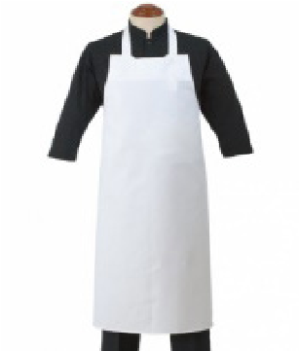 | たいねつ ぬの あつ  耐熱の布・ゴムでつくられ、熱い  やくひん さわ せいそう さ ぎょうもの・薬品に触るとき、清掃作業のときなどに着用します。
て ぶくろメクセル手袋 | ゆび せっしょうぼう し指の切傷防止 | あんぜんぐつ安全靴 | あし あっしょうぼう し足の圧傷防止
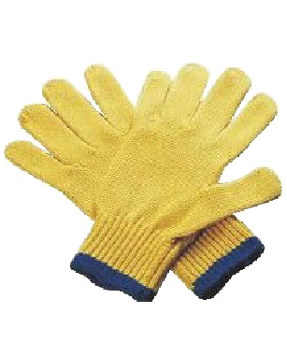 | 切れにくい繊維で編み上げられた手袋。刃物を取り扱う作業で使います。耐切創手袋の一種です。 | 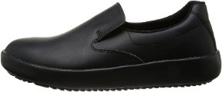 | つま先・かかとに鋼板やプラスチック板を装着してあり、つま  さき ふせ  先・かかとのケガを防ぎます。
て ぶくろくさり手袋 | ゆび せっしょうぼう し指の切傷防止 | つ ながぐつカバー付き長靴 | すべり防止・やけど防止
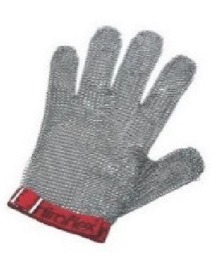 | ステンレス鋼の網でつくられた手  ぶくろ にく かた や さい  袋。肉や硬い野菜（かぼちゃ）などを強い力で切るときに使います。耐切創手袋の一種です。 | 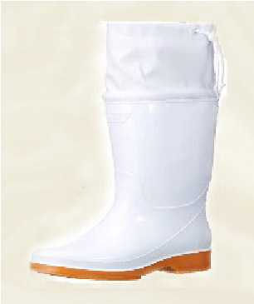 | たい ゆ すべ くつぞこ つか耐油で滑りにくい靴底を使っています。上部から水などが入らないようにカバーがついています。
- 作業手順書とルールを守る
  - 作業手順書を守る
作 業 手 順書 に は 労働災害 を 予 防 す る た め に や ら な け れ ば な ら な い こ と など が 書 か れ て い ま す 。 労働災害 を 予 防 す る た め に 、 作 業 手 順書 に 書 か れ てい る こ と を 守 っ て 作 業 し な け れ ば い け ま せ ん 。
  - 基本的な職場のルールを守る
～作業場 のルール～
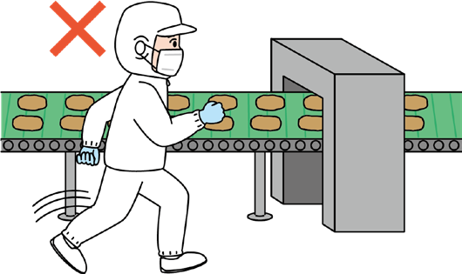
・ 作 業場 の 中 で は 、 走 ら な い 。
・ …決 め ら れ た 通 路 を 歩 い て 、通 路 の 横断方法 を 守 る 。
・ …フ ォ ー ク リ フ ト が 通 る と き は 、 運転 す る 人 と目を 合 わ せ て 確認 し な が ら 歩 く 。
・ コ ン ベ ア の 下 を く ぐ ら な い 。
・ 階段 を 走 っ て 下 り た り 、 走 っ て 上 が っ た り し な い 。
～作業するときのルール～
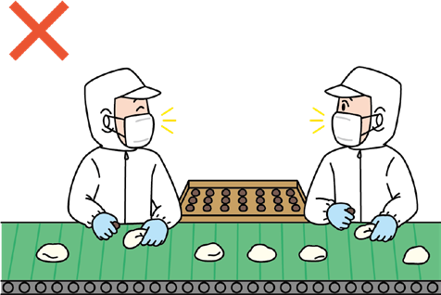
・ 作 業 の 手 順 は 、 必 ず 守 る 。
・ …作 業 や 機 械 の ス イ ッ チ を 入 れ る 前 に は 、 指 差 呼称 （ ※ ） で 確認 す る 。
・ 共同… で す る 作 業 は 、連絡 や 合 図 を 確実 に お こ な う 。
・ よ そ 見 や 、 ム ダ 話 を し な い で 作 業 す る 。
・ 工 具 や ナ イ フ な ど は 決 め ら れ た 置 き 方 、 置 く 場 所 を 守 る 。
・ 危 険 な と こ ろ が 見 つ か っ た ら 、 責任者 に す ぐ に 報告 す る 。
・ 他 の 人 が 危 険 な 作 業 を し て い る の を 見 た ら 、 声 を か け て 注 意 す る 。
・ 職 場 を 離 れ る と き は 、 責任者 に 声 を か け て か ら 離 れ る 。


（ ※ ） 指 差 呼 称
スイッチ
ヨシ！
信号 、 標識 、 器 具 、 作 業対象 な ど を 指 で 指 し なが ら 、 そ の 名称 や 状態 を 声 に 出 し て 言 い ま す 。 危
険 の 予 防 や 、安全 の 確認 な ど の 目的 で お こ な い ま す 。
③ 安全標識の意味を理解して作業する
安全標識 は 、 作 業者 が 仕 事中 に ケ ガ を し な い よ う に 、 し な け れ ば な らな い こ と 、 注 意 し な け れ ば な ら な い こ と を 、 見 や す く 、 分 か り や す く 示 した も の で す 。 作 業場 で は 、 安全標識 の 意 味 を 理 解 し て 、 ケ ガ を し な い よう に 、 災害 を 起 こ さ な い よ う に 、 注 意 し な け れ ば い け ま せ ん 。
（ ※ ） 安全標識 に つ い て は 、 補 足 資 料 を 参照 し て く だ さ い 。
（４）機械を正しく使う
大 き な 労働災害 は 、 機 械 を 使 っ て い る と き に 多 く 起 き て い ま す 。 機 械 を使う と き は 、 て い ね い に 、 落 ち 着 い て 作 業 を し な け れ ば い け ま せ ん 。
- 作業手順書を理解して機械を使う
作 業 手 順書 を 正 し く 理 解 し て 、 機 械 を 使 っ て 作 業 を し ま す 。 機 械 を 使 っ て 二 人 で 作 業 す る 場 合 は 、 必 ず 二 人 で 声 を か け あ っ て 作 業 を し ま す 。
人 が 足 り な い と き は 、 無 理 に 一 人 で 作 業 は し て は い け ま せ ん 。
- 始業前点検をおこなう
設 備 ・ 機 械 を 使 う 作 業 を 始 め る 前 に 、 異 常 が な い こ と を 、 次 の よ う に 確認 し ま す 。
こ れ を「 始 業前点検 」と い っ て 、毎日 の 安定 し た 製造 に 大切 な 作 業 で す 。
・ 汚 れ が な い か 、 何 か は さ ま っ て い な い か 。
・ 変 な 臭 い が し な い か 。
・ い つ も と 違 う 音 が し な い か 、 い つ も と 違 う 振動 が し な い か 。
・ カ ッ タ ー や ス ラ イ サ ー の 刃 が か け て い な い か 。
・ 動 か な い は ず の 部 品 や 設 備 ・ 機 械 の あ る 所 が 、 動 か な い か 。
・ 足 り な い 部 品 は な い か 。 ボ ル ト や ネ ジ が な く な っ て い る 所 は な い か 。
・ …始 業前点検 で 動 作 確認 を お こ な う こ と に な っ て い る 安全装 置 は 、 正常 に 働 く か 。
・ ラ ン プ は 、 正常 に 点灯 ・ 消灯 で き る か 。
③ 異常時の対応を守る
機 械 が ト ラ ブ ル で 停 止 し た と き に は 、 ト ラ ブ ル を 取 り 除 く 必要 が あ り ます 。 そ の 対応 を 間 違 え る と 、 大 き な 労働災害 に つ な が り ま す の で 、 注 意 しな け れ ば い け ま せ ん 。
ア．電源のスイッチが入っている状態（運転中）で手を入れない
動 い て い る 機 械 に は 絶対 に 手 を 入 れ て は い け ま せ ん 。 特 に 、 物 が つ ま って 動 か な く な っ て い る 機 械 は 、 止 ま っ て い る よ う に 見 え ま す が 、 見 え な いと こ ろ で 刃 先 や ス ク リ ュ ー が 回転 し て い る こ と が あ り ま す 。 ま た 、 つ ま った も の を 取 り 除 く と 、 機 械 が 動 き 始 め て 、 手 が 巻 き 込 ま れ る 災害 が 多 く起こ っ て い ま す 。 絶対 に し な い で く だ さ い 。
ま た 、 ゆ っ く り 動 い て い る 機 械 は 、 動 く 力 が 強 く て 、 巻 き 込 ま れ て も 止 まら な い こ と が あ る の で 、 絶対 に 手 を 入 れ て は い け ま せ ん 。
イ．非常停止ボタンを使う
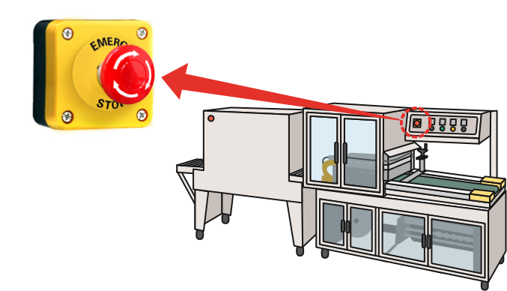
操 作 盤 に は 非 常停 止 ボ タ ン が つ い て い ます 。 こ の ボ タ ン を 押 す と 、 す ぐ に 機 械 が 止 まり ま す 。 異 常 な こ と が 起 こ っ た と き に 一番 大切 な こ と は 、「 ま ず 機 械 を 止 め る 」こ と で す 。 ウ．安全装置を使う
安全装 置 （ ※ フ ェ ー ル セ ー フ ） が つ い て い る 機 械 は 、 扉 を 開 け る と 機 械 が 自 動的 に 止 ま り ま す 。 止 ま っ て い る 状態 で 、 ト ラ ブ ル を 取 り 除 く こ と が でき ま す 。 作 業 す る と き は こ の 安全装 置 の 仕 組 み を 使 わ な け れ ば い け ま せ ん 。
（ ※ ） フ ェ ー ル セ ー フ （ f a i l … s a f e ）
部 品 が 壊 れ た り 、 製品 が つ ま っ た り し た と き に 、 機 械 が 自 動的 に 止 まる 仕 組 み を「 フ ェ ー ル セ ー フ 」と 言 い ま す 。機 械 に つ い て い る 安全装 置 も 、
動 い て い る 機 械 を 間 違 っ て 触 ら な い た め の フ ェ ー ル セ ー フ の 仕 組 み で す 。
エ．コンベアを修理するときは必ず電源のスイッチを切る。
コ ン ベ ア の チ ェ ー ン と ギ ア の 回転 部 分 に は 安全 カ バ ー （ ※ フ ー ル プ ル ーフ ） が つ い て い ま す 。 こ れ は 間 違 っ て 手 を 入 れ て し ま わ な い た め の カ バ ーで す 。 電源 の ス イ ッ チ を 切 ら な い で こ の カ バ ー を 外 し て 作 業 し た た め に多く の 災害 が 起 き て い ま す 。 ま た 、 ス イ ッ チ を 切 っ た あ と で 他 の 人 が 電源 スイ ッ チ を 触 ら な い よ う に す る た め に 、「 故 障対応中 」 な ど の パ ネ ル を 電源 の ス イ ッ チ の 場 所 に ぶ ら 下 げ て 、 安全 に 作 業 し ま す 。
（ ※ ） フ ー ル プ ル ー フ （ f o o l … p r o o f ）
人 が う っ か り し た り 、 思 い 違 い を し た り す る こ と が あ っ て も 、 災害 にな ら な い よ う に 工 夫 さ れ た 仕 組 み を 「 フ ー ル プ ル ー フ 」 と 言 い ま す 。 安全 カ バ ー は 、手 は 入 ら な い よ う に す る た め の フ ー ル プ ル ー フ の 仕 組 み で す 。
④ 点検と整備をおこなって、機械が正常に動くよう保つ
点検 と 整 備 （ メ ン テ ナ ン ス ） は 、 機 械 が 安定 し て 動 く た め に 、 ま た 災害 を 防 ぐ た め に と て も 大切 で す 。 い つ 点検 と 整 備 を お こ な う の か 計画 を 作 って 、 生産 が 忙 し く て も 必 ず お こ な わ な け れ ば い け ま せ ん 。 大 事 な こ と は次の ３ 点 で す 。
・ …機 械 の 操 作 パ ネ ル に 「 点検整 備 中 」 と 表 示 し て 、 他 の 人 に も わ か る よ
う に す る 。
・ 電源 の ス イ ッ チ に カ ギ を か け て 動 か な く す る 。
・ 安全装 置 も 必 ず 点検 す る 。
（ ５ ） 洗剤 や 薬剤 を 使 う 作 業 に 注 意 す る
洗剤 や 薬剤 を 使 う と き は 、 次 の 点 に 注 意 を し ま す 。
・ 洗剤… や 薬剤 が 目 に 入 っ た り 手 に つ い た り し な い よ う に 、 保 護 メ ガ ネ や 手袋 、 エ プ ロ ン な ど の 安全 保 護 具 を 着用 し ま す 。
・ 安全 保 護 具 は 、 い つ も 使 い や す い 場 所 に 置 き ま す 。
・ 塩… 素 系 の 洗剤 と 酸性洗剤 を 混 ぜ て 同 時 に 使 う と 、 有毒 な 塩 素 ガ ス が 発生 し て 危 険 で す 。 洗剤 を 使 う ル ー ル を 守 っ て く だ さ い 。
・ 消毒用… ア ル コ ー ル は 、 オ ー ブ ン や フ ラ イ ヤ ー な ど の 高温 に な る 機 械 の近く に 置 い て は い け ま せ ん 。 ア ル コ ー ル に 火 が つ い て 火 災 が 起 こ る こ と があ り ま す 。

３．異常事態や労働災害が起こったときの対応
- 異常事態が起こったとき
何 か 異 常 に 気 が つ い た と き は 、 次 の よ う に 対応 を し ま す 。
  - … 何… が 起 こ っ て い る か を 確認 し 、 周 り に い る 責任者 や 作 業者 に 大 き な 声 で 知 ら せ ま す 。
  - … 自… 分 で 判断 で き る と き は 、 必要 に 応 じ て 緊急停 止 ボ タ ン を 押 す な ど し て 動 い て い る 機 械 を 止 め ま す 。
  - … 責任者… の 指 示 に 従 っ て 対応 し ま す 。一 人 で 勝 手 な 行動 を し て は い け ま せ ん 。
- 労働災害が起こったとき
労働災害 が 起 こ っ た と き （ ケ ガ を し た 人 や 倒 れ て い る 人 を 見 つ け た と き ）、あ わ て て 近 づ い て は い け ま せ ん 。 助 け よ う と し た 人 も 労働災害 に あ っ て し まう こ と が あ る か ら で す （ こ れ を 「 二 次 災害 」 と 言 い ま す ）。 そ し て 、 次 に お こな う こ と は 、「（ １ ） 異 常 事 態 が 起 き た と き 」 と 同 じ で す 。
  - … 何… が 起 こ っ て い る か を 確認 し 、 周 り に い る 責任者 や 作 業者 に 大 き な 声 で 知 ら せ ま す 。
  - … 自… 分 で 判断 で き る と き は 、 必要 に 応 じ て 緊急停 止 ボ タ ン を 押 す な ど し て 動 い て い る 機 械 を 止 め ま す 。
  - … 責任者… の 指 示 に 従 っ て 対応 し ま す 。 一 人 で 勝 手 な 行動 を し て は い け ま せん 。
異 常 事 態 や 労働災害 が 起 こ っ た と き に 正 し く 行動 す る た め に は 、 日 頃 か ら 訓練 す る こ と が 重要 で す 。 火 災 の 避 難訓練 、 そ の 他 の 災害 を 想定 し た 避 難訓 れん きんきゅうてい し お くんれん てい き てき
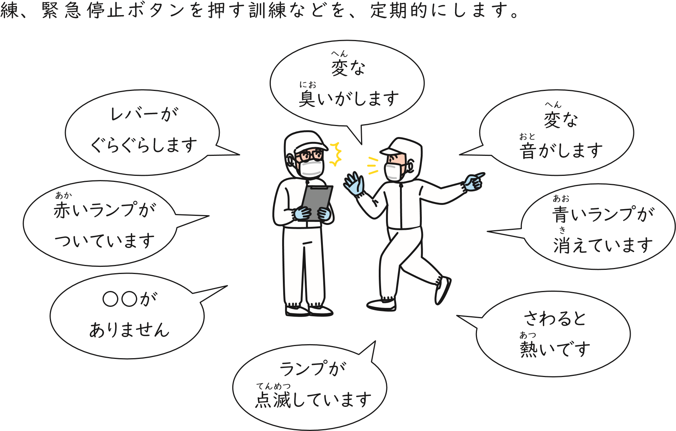

４．危険に気がつく力をつける
未 熟練 作 業者 は 、 危 険 に 気 が つ く 力 を つ け る こ と が 、 労働災害 の 予 防 のた め に 大切 で す 。 こ の 力 を 身 に つ け て 、 職 場 で 危 険 が あ る と 気 が つ い た こ とが あ れ ば 、 責任者 に 報告 し ま す 。
- 労働災害の事例を学ぶ
飲食料品製造業 で 起 こ っ た 労働災害 の 事 例 を 知 る こ と は と て も 大切 です 。 会社 で 紹介 さ れ る 労働災害 事 例 を 良 く 学 び 、 自 分 が 、 同 じ 災害 を 起 こ さな い 、 同 じ 災害 に あ わ な い よ う に 気 を つ け て 作 業 し ま す 。
  - 社内の労働災害の事例を知る
社内 の 労働災害 の 事 例 は 、 同 じ 設 備 、 同 じ 作 業 を し て い る 人 に と っ て 、 身 近 で わ か り や す い 一番大切 な 事 例 に な り ま す か ら 、良 く 学 ん で 覚 え ま す 。
  - 社外の労働災害の事例を学ぶ
社外 の 労働災害 の 事 例 も 紹介 さ れ る こ と が あ り ま す 。 場 所 が 違 っ て も同じ よ う な 危 険 が 考 え ら れ る の で 、 同 じ 災害 が 起 こ る こ と を 防 ぐ た め に 役 に 立 ち ま す 。 よ く 学 ん で 、 自 分 の 作 業 で 同 じ こ と が 起 こ ら な い よ う に 気 を つ

け て 作 業 し ま す 。
- ヒヤリ・ハット活動に参加する
作 業 を し て い て 、 も う 少 し で ケ ガ を す る と こ ろ だ った 、 と い う こ と が あ り ま す 。 こ れ を 「 ヒ ヤ リ と し た 」
「 ハ ッ と し た 」 と 言 い ま す 。
１ つ の 大 き な 労働災害 が 起 こ る ま で に 、 同 じ 原因 で 、 軽 い ケ ガ や 小 さ な 災害 が 2 9 件 、 ケ ガ は な く 災害 に な ら な か っ た ヒ ヤ リ ・ ハ ッ ト が 3 0 0 件 起 こ っ て いる と い う 法則 が あ る と い わ れ て い ま す 。 こ れ を 「 ハ イン リ ッ ヒ の 法則 」 と 言 い ま す 。
ほうそく つか かんが
ハインリッヒの法則^{ほうそく}
1 重い災害おも さいがい



軽いケガ 300 ヒヤリ・ハットしたことすく

ハ イ ン リ ッ ヒ の 法 則 を 使 っ て 考 え る と 、 ヒ ヤ リ ・ ハ ッ ト が 少 な く な れ ば 、 大 き な 労働災害 が 起 こ り に く く な り ま す 。
そ の た め に 、 自 分 が 体験 し た ヒ ヤ リ ・ ハ ッ ト を お 互 い に 報告 し 合 っ て 、 記録 し て 、 工場内 の 作 業者 や 責任者 な ど 全員 で 共有 し て 、 ヒ ヤ リ ・ ハ ッ ト の 原因 と 、 こ れ が 起 こ ら な い よ う に す る た め に は ど う し た ら い い か を 全員 で考え て 、 工場内 を 良 く し て い く こ と が 、「 ヒ ヤ リ ・ ハ ッ ト 活動 」 で す 。

大切 な こ と は 、 自 分 が 体験 し た ヒ ヤ リ ・ ハ ッ ト を で き る だ け た く さ ん 出 し 合 う こ と で す 。 小 さ な こ と で も 、 た い し た こ と が 無 い と 思 わ ず に 報告 す る こと で す 。 た く さ ん の ヒ ヤ リ ・ ハ ッ ト が 出 さ れ て 、 改善 が 進 む こ と で 、 今 よ りも も っ と 安全 な 工場 や 作 業場 に な る と 思 っ て 参 加 し ま す 。
- 危険予知訓練（KYT）に参加する
危 険 予 知 訓練 は 、 ヒ ヤ リ ・ ハ ッ ト の よ う に 実際 に 体験 し な く て も 、 作 業場 や 作 業 の ど こ に 、 ど の よ う な 危 険 が あ る か 、 気 が つ く よ う に な る た め の 訓練 で す 。 ま ず 、 仕 事 を 始 め る 前 や 新 し い 作 業 を 学 ぶ と き に 、 ど の よ う な 危 険 がか く れ て い る か （ 潜在的 な 危 険 ） を 考 え ま す 。 そ し て 、 ど う す れ ば そ の 危 険か ら 起 こ る 労働災害 を 防 ぐ こ と が で き る か を 考 え る 力 を つ け る 訓練 で す 。 危険 予 知 訓練 （ K i k e n … Y o c h i … T r a i n i n g ） の 初 め の 文 字 を と っ て 、 Ｋ Ｙ Ｔ と い うこ と も あ り ま す 。
人はひと モノは
・はさまれる ・^{かんでん}感電する ・^{うご}動く ・燃える^{も}
・巻き込まれる^{ま こ} ・こし腰を痛めるいた ・^{まわ}回る ・^{たお}倒れる
・当たる^{あ} ・ガス中毒になる^{ちゅうどく} ・飛ぶ^{と} ・くずれる
・ころぶ ・酸欠になる^{さんけつ} ・落ちる^{お} ・^{ばくはつ}爆発する
・落ちる^{お} ・^{ゆうがいぶつ}有害物にやられる ・抜ける^{ぬ} ・漏れる^{も}
・やけどする
かもしれない かもしれない 厚生労働省 「 未熟練労働者 に 対 す る 安全衛生 マ ニ ュ ア ル 」…よ り
危 険 予 知 訓練 に は 、 運転中 の 設 備 や 機 械 の 様 子 、 作 業者 の 服装 や 姿 勢 な どを 写真 や イ ラ ス ト で 示 し て 、 ど こ に ど ん な 危 険 が あ る か を 一 人 ひ と り に 答 えさ せ る な ど 、い ろ い ろ な 方法 が あ り ま す 。 次 は 、い つ も 「（ そ ん な 危 険 が あ る ）
か も し れ な い 」 と 感 じ て 、 警戒 で き る よ う に な る た め の 訓練 の 事 例 で す 。
◦ … 熱^{あつ} い 湯^{ゆ} が 長^{なが} 靴^{ぐつ} の 中^{なか} に 入^{はい} っ て 、 や け ど す る か も し れ な い 。
◦ … フ ォ ー ク リ フ ト が 出^{で} て き て 、 ぶ つ か る か も し れ な い 。
◦ … 積^{つ} ま れ た 荷^{に} 物^{もつ} が 、 く ず れ て 落^{お} ち る か も し れ な い 。
◦ … 冷…^{れい} 凍^{とう} 庫^{こ} の 入^{い} り 口^{ぐち} の 前^{まえ} の 床^{ゆか} に は 、 う す い ^{こおり}氷 が で き て い て 、 滑^{すべ} る か も しれ な い 。
◦ … ^{ちょう}調 理^{り} 場^{ば} の 床^{ゆか} は 、 ^{あぶら}油 で 汚^{よご} れ て い て 、 滑^{すべ} る か も し れ な い 。
◦ … …煮^{に} 物^{もの} を 作^{つく} っ て い る ガ ス コ ン ロ の 火^{ひ} が 、 気^{き} が つ か な い う ち に 消^{き} え て 、ガ ス が 室内 に 広 が っ て い る か も し れ な い 。

５．主な労働災害のヒヤリ・ハットの事例と災害の予防
（１）「転倒」災害
事 例 １
【 状況 】
・ …ト レ ー を 両 手 で 持 っ て 、 歩 い て 移 動 し よ う と した と こ ろ 、 濡 れ た 床 で 滑 っ て 転倒 し そ う に な った 。
【 原因 】
・ 床 の 水 を き ち ん と ふ き 取 っ て い な か っ た 。
【 対策 】
・ 床 が 濡 れ て い る 場 合 は 床 の 水 を き ち ん と ふ き 取 る 。
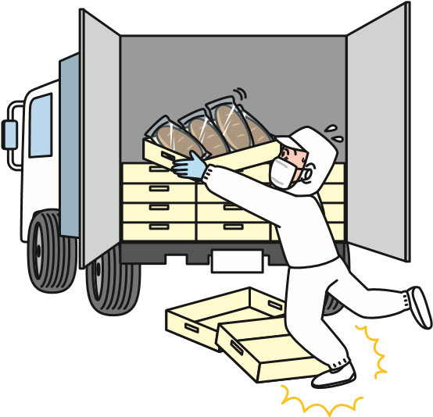
事 例 ２
【 状況 】
・ …パ ン が 入 っ た 箱 （ パ ン 箱 ） を 両 手 で 持 ち 、 トラ ッ ク に 向 か っ て 駐車場 を 歩 い て い た と き 、 通 路 に 置 か れ て い た 空箱 に つ ま ず き 転倒 し そ うに な っ た 。
【 原因 】
・ 通… 路 に 空箱 が 置 か れ て い た 。
・ …パ ン 箱 を 重 ね て 持 っ て い た た め 、 足元 が 見 え にく か っ た 。
・ 通… 路 の 安全確認 が 十分 で な か っ た 。
【 対策 】
・ …作 業 で 使 う 物 で も 、 通 路 に 物 を 置 い た ま ま に しな い 。
・ …作 業開 始 前 に は 通 路 の 安全 を 確認 す る 。
・ 箱… を 重 ね て 運 ぶ と き は 、 前 が 見 え る 数 の 箱 を持つ 。
（２）「はさまれ、巻き込まれ」災害
事 例 １
【 状況 】
・ 包装… ラ イ ン の 機 械 が 、 製品 が つ ま っ て止ま っ た の で 、 停 止 ボ タ ン を 押 さ な い で カバ ー を 開 け て 、 つ ま っ た 製品 を 取 り 除 こう と し た ら 、 突然 機 械 が 動 き 出 し て 、手が は さ ま れ そ う に な っ た 。
【 原因 】
・ 包装… ラ イ ン の 停 止 ボ タ ン を 押 し 、 包装 ラ イ ン が 完全 に 停 止 す る の を 確認 し な か っ た 。
・ …カ バ ー を 開 け る と 機 械 が 自 動的 に 止 ま る 安全装 置 が つ い て な か っ た 。
【 対策 】
・ …カ バ ー を 開 け る と 機 械 が 自 動的 に 止 ま る 安全装 置 を つ け る 。
・ …作 業 を す る 前 に 停 止 ボ タ ン を 押 し て 、 止 ま る の を 確認 し て か ら 作 業 を 始 め る 。
事 例 ２
【 状況 】
・ …ベ ル ト コ ン ベ ア を 止 め な い で 清掃 を お こ な って い た と こ ろ 、 ぞ う き ん が 引 っ 掛 か っ て 手 が 巻 き 込 ま れ そ う に な っ た 。
【 原因 】
・ 清掃… す る と き に ベ ル ト コ ン ベ ア を 止 め な か っ た 。
【 対策 】
・ 清掃… 、 異 物 の 除去 、 検 査 、 修 理 等 の 作業 を す る と き は 、 停 止 ボ タ ン を 押 し て 、 機 械 が 確実 に 止 ま っ た こ と を 確認 し て か ら 作 業 を す る 。
（３）「切れ、こすれ」災害
事 例 １
【 状況 】
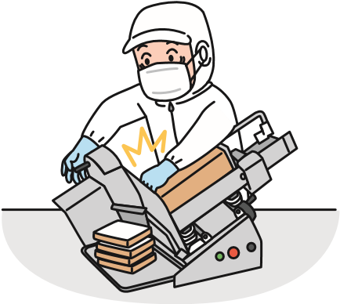
・ …作 業台 で 食 パ ン を 手 で 押 し な が ら ス ラ イ ス して い た と き 、 指 が ス ラ イ サ ー の 刃 で 切 れ そ う にな っ た 。
【 原因 】
・ 押… し 板 を 使 わ な い で 、 手 で 食 パ ン を 押 し な が ら ス ラ イ ス し て い た 。
【 対策 】
・ …ス ラ イ サ ー を 使 う と き は 、 押 し 板 を 使 っ て パ ン を 押 し 出 す 。
事 例 ２
【 状況 】
・ 冷凍… し た 魚 を 包丁 で 切 る 作 業 を お こ な っ て い た と こ ろ 、 右 手 で 持 っ てい た 包丁 が 滑 っ て 左 手 に あ た っ て 手 を 切 り そ う に な っ た 。
【 原因 】
・ 左… 手 に 切 れ 防 止 用 の 保 護 手 袋 （ 耐切創 手 袋 ） を し て い な か っ た 。
【 対策 】
・ …作 業 姿 勢 や 加 工 す る 冷凍 し た 魚 に 合 わ せ た 押 さ え 方 、 切 り 方 を す る 。
・ 耐切創… 手 袋 を 着用 す る 。

（４）「落ちる」災害
じ れい事 例
【 状況 】
・ 棚… か ら 製品 を 取 り 出 し て 、手 に 持 っ て 脚立 か ら 降 り よ う と し た と き に 、 脚立 が 動 い て バ ラ ン ス を 崩 し て 、 落 ち そ う に な っ た 。
【 原因 】
・ 脚立… の 「 開 き 止 め 金 具 」 を セ ッ ト し て い な か っ た 。
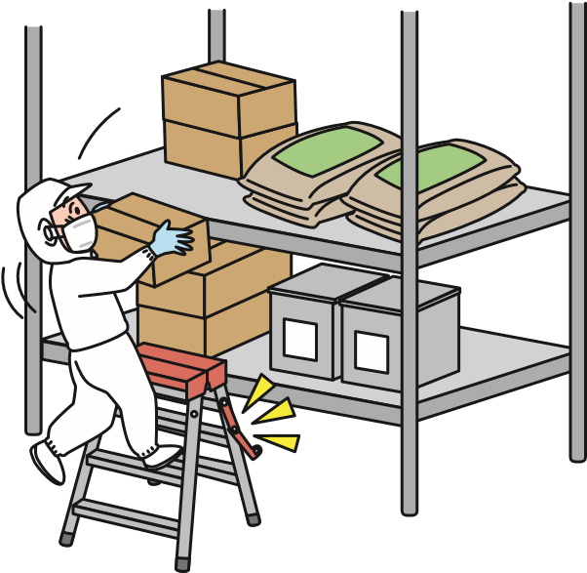
・ 脚立… が 倒 れ な い よ う に 、押 さ え る 人 が い な か った 。
【 対策 】
・ 脚立… は 、 必 ず 「 開 き 止 め 金 具 」 を セ ッ ト し て 使 う 。 乗 り 降 り を す る と き は 片 手 を 空 け て 、 脚立 を つ か む よ う に す る 。
・ 大… き な 製品 の 場 合 は 、 二 人 で 作 業 す る 。
（５）「やけど」災害
じ れい事 例
【 状況 】
・ …オ ー ブ ン の 鉄板 を 別 の 作 業台 に 移 そ う と し た とき 、 鉄板 が 高温 で あ る こ と が 分 か ら な い で 素 手 で 触 り そ う に な っ た 。
【 原因 】
・ …オ ー ブ ン か ら 取 り 出 し た 直 後 の 鉄板 は 高温 な の に 、 鉄板 の 温 度 を 確認 し な い で 素 手 で 運 ぼ う と し た 。
【 対策 】
・ 鉄板… 、 鍋 、 釜 な ど を 持 っ て 運 ぶ と き は 、 保 護 手 袋 を 着用 す る 。
・ 運… ぶ 前 に 温 度 を 確認 し て 、 高温 の 場 合 は ま わ り の 人 に も 気 を つ け る よう に 声 を か け る 。
（６）「腰痛」災害
じ れい事 例
【 状況 】
・ 重… い 釜 を 両 手 で 持 ち 上 げ た と き 、 腰 に 強 い痛み を 感 じ た 。
【 原因 】
・ …不 安定 な 姿 勢 の ま ま 、 重 い 物 を 持 ち 上 げ よ う
【 対策 】
し
た
。
と
・ 重… い 物 を 持 ち 上 げ る と き は 、 体 を重い 物 に 近 づ け て 、 膝 を 曲 げ て 、 腰 を 下 ろ し て 重 い 物 を 抱 え て 、 膝 を 伸 ばし な が ら ゆ っ く り 立 ち 上 が る ｡
・ 重… い 物 を 運 ぶ と き は 、 で き る だ け 台車 を 使 用 す る 。
（７）「熱中症 」災害
じ れい事 例
【 状況 】
・ 生… あ ん 工程 で 、 ホ ッ パ ー へ の 豆 を 入 れ る 作 業 と 計量 作 業 を く り か えし て い た と こ ろ 、 移 動 す る と き に ふ ら つ き 、 熱中症 と 診断 さ れ た 。
【 原因 】
・ 気… 温 と 湿 度 が 高 い 場 所 で 、 休憩 を 取 ら な い で 作 業 を 続 け た 。
・ 汗… を た く さ ん か い て い た が 、 水分 や 塩分 を と ら な か っ た 。
【 対策 】
・ 気… 温 と 湿 度 が 高 い 場 所 で 作 業 す る と き は 、 よ く 休憩 を 取 っ て 、 水分 や 塩分 を と る 。
・ 空… 気 を 通 し て 、 汗 や 水分 を 吸 っ て 、 乾 き や す い 衣 服 を 着用 す る 。
（ ※ ） …作 業場 で 熱中症 の よ う な 症状 が で た と き は 、 次 の よ う に 対応 し ま す 。
- … 責任者 に 知 ら せ ま す 。
- … 涼 し い と こ ろ に 移 動 し ま す 。
- … 安静 に し ま す 。
- … 作 業服 を ゆ る め 、 体 ( 特 に 首 、 脇 の 下 、 足 の つ け 根 ) を 冷 や し ま す 。
- … 塩分 を 含 む 水 や ス ポ ー ツ ド リ ン ク を 飲 み ま す 。
（８）「激突」災害
じ れい事 例
【 状況 】
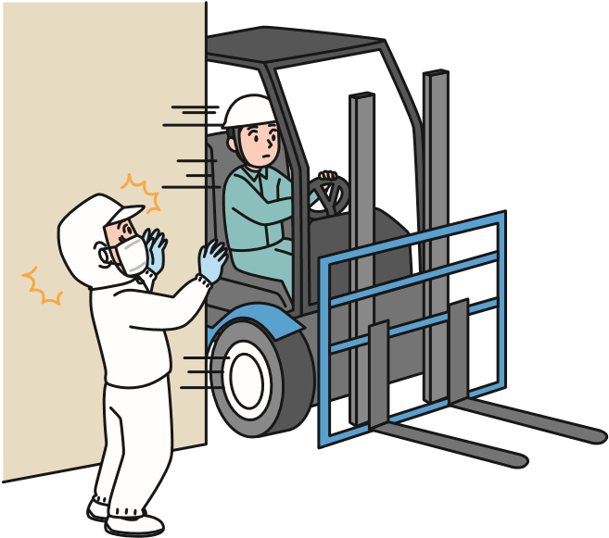
・ …フ ォ ー ク リ フ ト で 空箱 を 作 業場 の外の 置 き 場 に 運 ぶ た め 、 倉 庫 の 入 り 口 を 一 時 停 止 し な い で 通 過 し た と き 、 横 から 来 た 人 と ぶ つ か り そ う に な っ た 。
【 原因 】
・ …フ ォ ー ク リ フ ト が 、 倉 庫 の 入 り 口 の前で 一 時 停 止 を し な か っ た 。
【 対策 】
・ …フ ォ ー ク リ フ ト の 運転者 は 、 倉 庫 の 入 り 口 の 前 で 一 時 停 止 し 、 指 差 呼称 を し て 安全確認 を 必 ず お こ な う 。
当 機 構 ホ ー ム ペ ー ジ に 、 労働災害防 止 … の 学習用動 画 を 掲載 し て い ま す 。
右 の Q R コ ー ド か ら ア ク セ ス で き ま す 。 
ほ そく し りょう

補 足 資 料
1．作業場で使う安全標識の例
おも あんぜんひょうしき主な安全標識
はい きん し ひょうしき ①…入ることを禁止する標識 | はし きん し ひょうしき ②…走ることを禁止する標識 | ③ …扉をあけっ放しにするこ  きん し ひょうしきとを禁止する標識
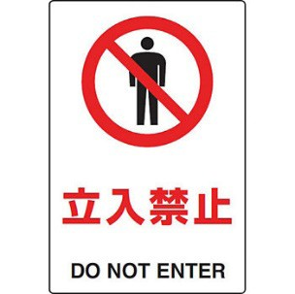 |  | 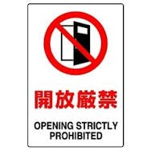
④ 手で触れることを禁止する | ひょうしき標識
 | 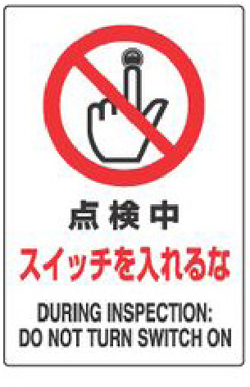 | 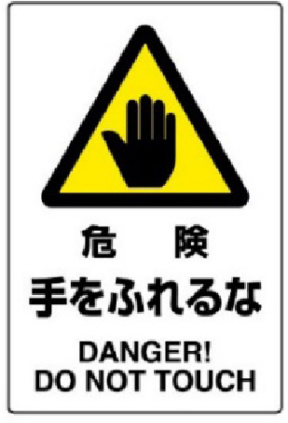
⑤ はさまれる危険を知らせる | ひょうしき標識
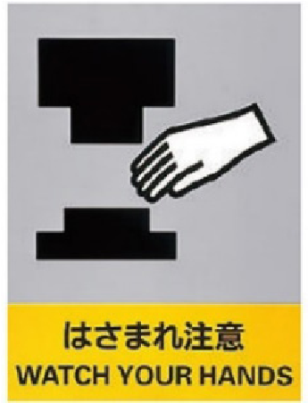 | 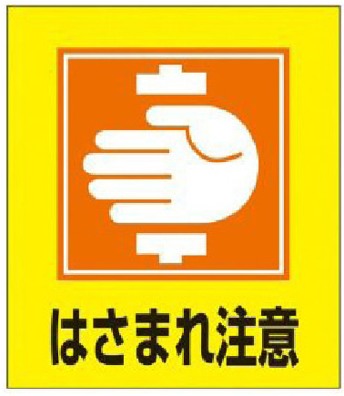 | 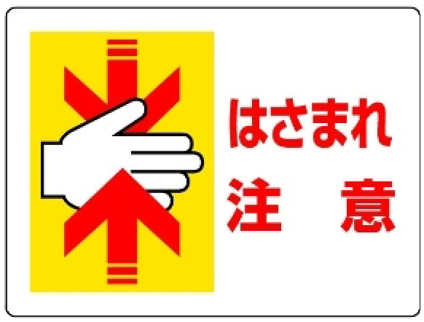
⑥ やけどをする危険を知ら | ひょうしきせる標識
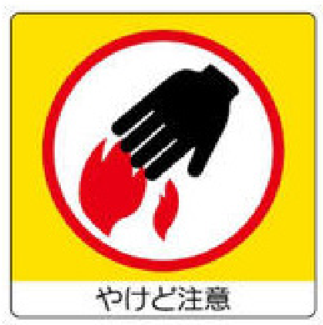 | 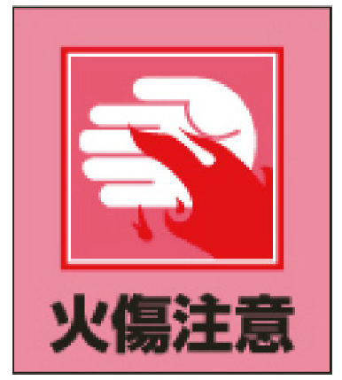 | 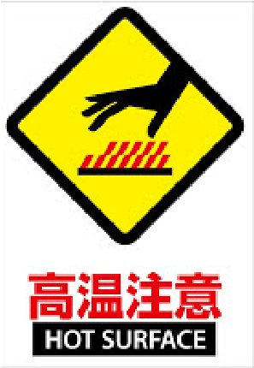

ころ き けん し ひょうしき ⑦ …転ぶ危険を知らせる標識
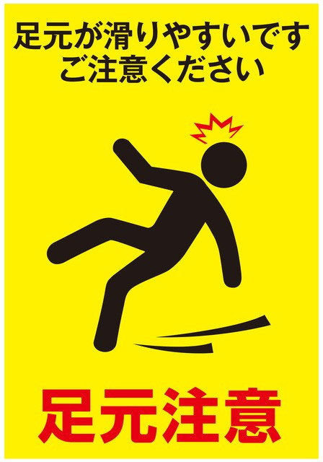 | 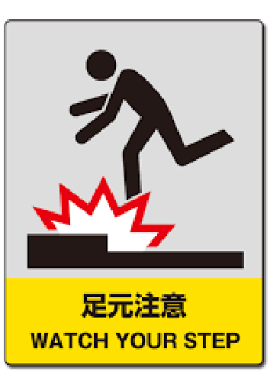 | 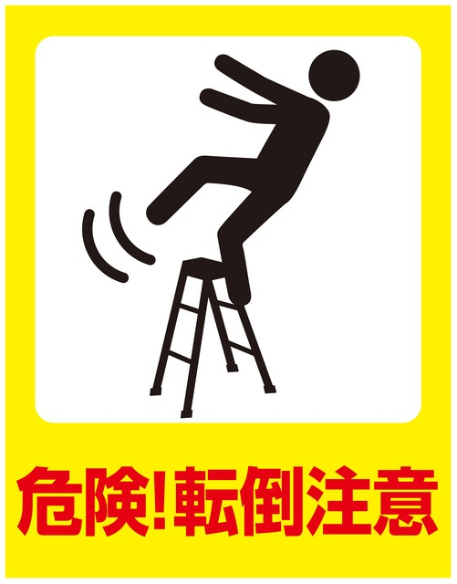
⑧ …転落する危険を知らせる標 | うしき識 | ⑨ …切断する危険を知らせる  ひょうしき標識
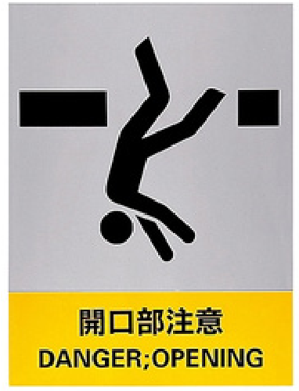 | 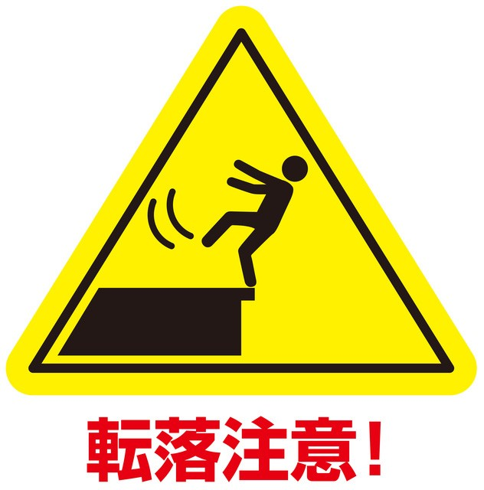 | 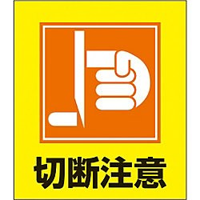
⑩ …機械に巻き込まれる危険を | し ひょうしき知らせる標識
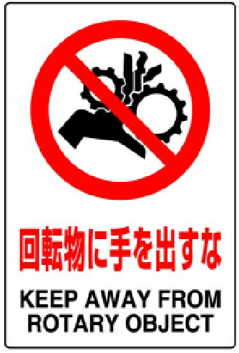 |  | 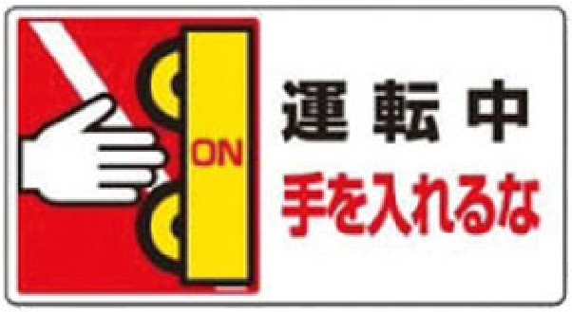
⑪ …感電する危険を知らせる  ひょうしき標識 | ⑫ 頭をぶつける危険を知ら | ひょうしきせる標識
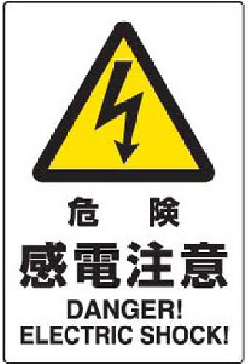 | 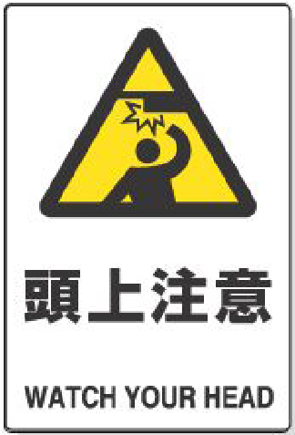 | 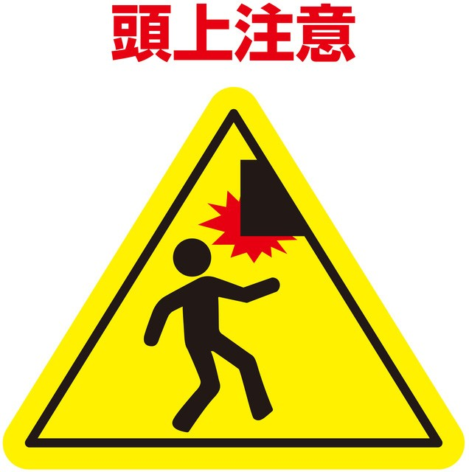

め ほ ご ひつよう し ひょうしき ⑬ 目を保護する必要があることを知らせる標識
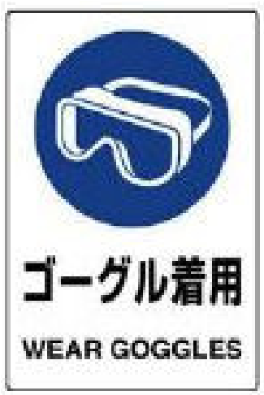 | 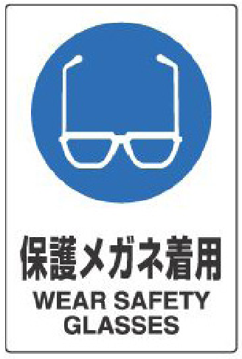
⑭ 避難するための非常口の場 | しょ し ひょうしき所を知らせる標識
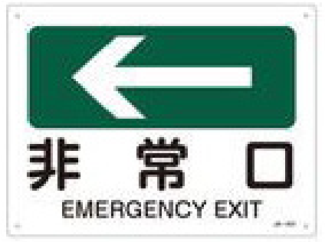 | 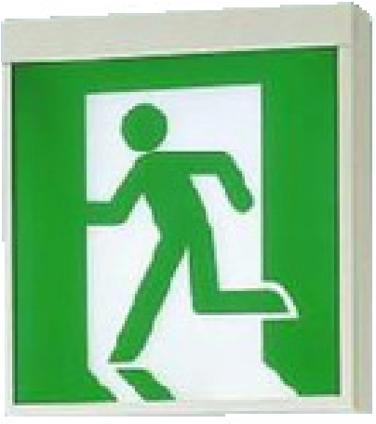
しょう か き ば しょ し ひ  ⑮ 消火器の場所を知らせる標 | ょうしき識
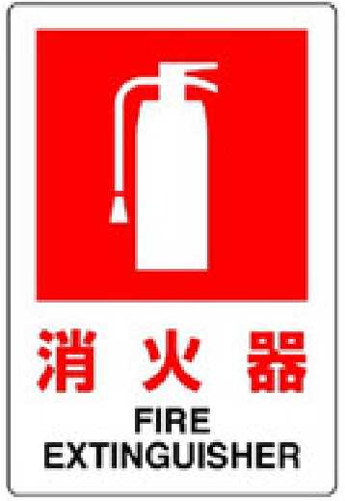 | 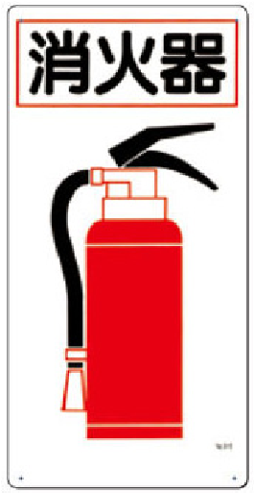

2．労働災害防止の学習用動画リンク一覧
（動画（を動画見るにを見は、QRコードをクリックするか、スマートフォンでるには、QRコードをクリックするか、スマートフ読ォンみ込で読んみで込ください。）んでください。）
■主な労働災害のヒヤリ・ハットの事例と災害の予防（1）
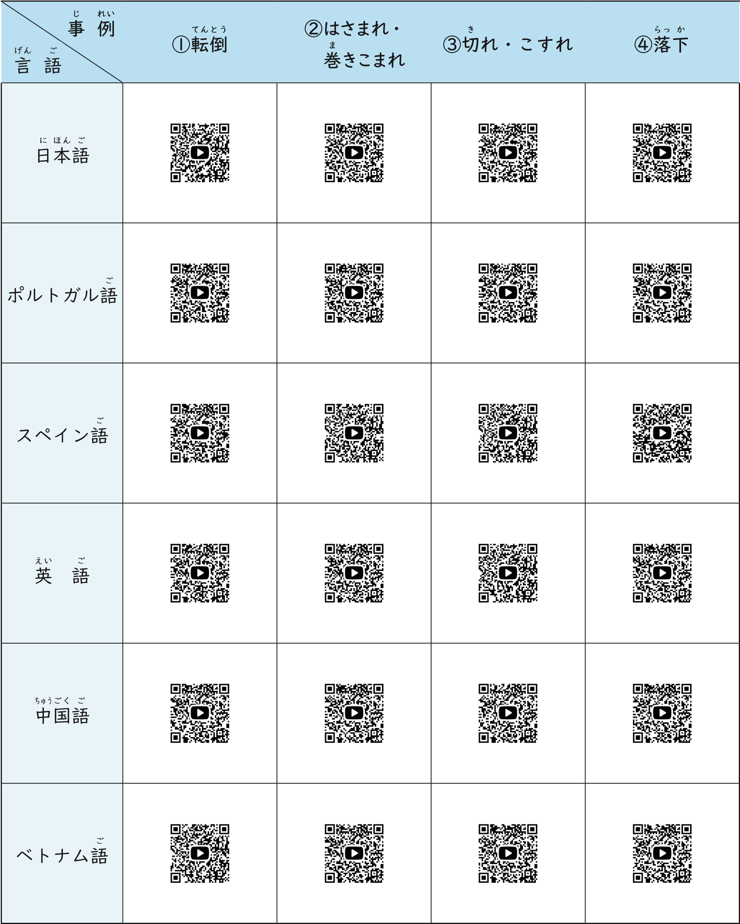
■主な労働災害のヒヤリ・ハットの事例と災害の予防（２）
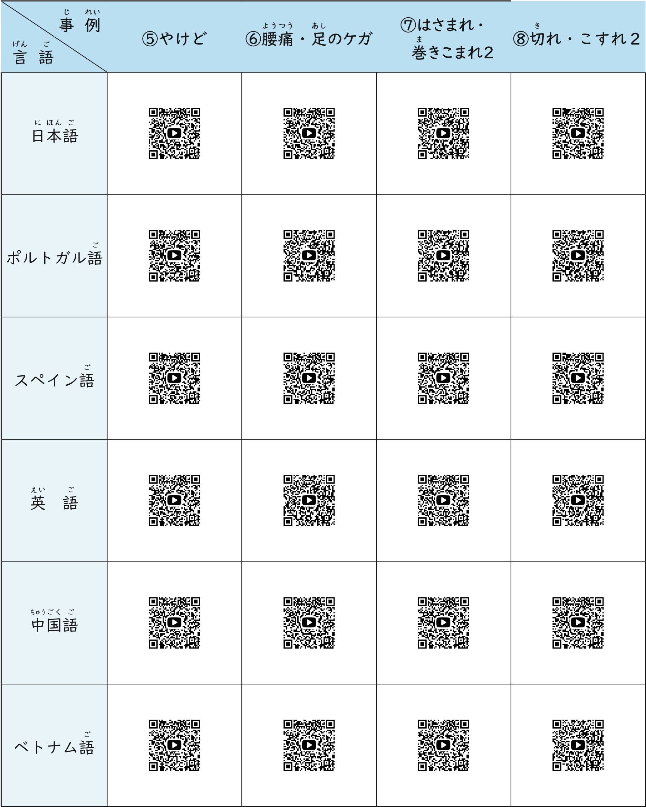
■主な労働災害のヒヤリ・ハットの事例と災害の予防（３）

事
じ

例
れい
①
転
てん
倒
とう
②はさまれ・

巻
ま
きこまれ
③
切
き
れ・こすれ
④
落
らっ
下
か
言
げん

語
ご
クメール
語
ご
ミャンマー
語
ご
タイ
語
ご
インドネシア
語
ご
ネパール
語
ご
■主な労働災害のヒヤリ・ハットの事例と災害の予防（４）

事
じ

例
れい
⑤やけど
⑥
腰
よう
痛
つう
・
足
あし
のケガ
⑦はさまれ・

巻
ま
きこまれ２
⑧
切
き
れ・こすれ２
言
げん

語
ご
クメール
語
ご
ミャンマー
語
ご
タイ
語
ご
インドネシア
語
ご
ネパール
語
ご

さく いん

索 引
( 注 ) こ の 索引 は 本編第 １ 章 ～ 第 ３ 章 を 対象 に 作成 し て い ま す 。

 | あ
あにさきす… | アニサキス… ………………………………………… 14
あにさきすしょくちゅうどく… | アニサキス 食 中 毒… ……………………………… 14
あれるぎーはんのう… | アレルギー反応… ………………………………… 8,10
あれるぎーぶっしつ… | アレルギー物質… ………………………… 8,9,26,33
あれるげん… | アレルゲン… ………………………………………… 8
あんぜんかばー… | あんぜん  安全カバー… ………………………………………… 51
あんぜんぐつ… | あんぜんぐつ  安全靴… ……………………………………………… 47
あんぜんそうち… | あんぜんそうち  安全装置… ………………………………50,51,52,58
あんぜんひょうしき… | あんぜんひょうしき  安全 標 識………………………………………… 49,63
あんぜんほごぐ… | あんぜんほ ご ぐ  安全保護具… ………………………………… 3,47,52
 | い
いぶつ… 異物… ……… 7,8,15,18,19,27,32,35,36,39,58
いんしょくりょうひんせいぞうぎょう… 飲食料品製造業 … …………………… 1,2,3,43,54
 | う
うぇるしゅきん… | ウェルシュ菌… …………………………… 11,13,33
 | え
えいせいかんり… 衛生管理… …3,5,6,14,15,16,18,21,26,27,32,37,38,39,40 えっくすせんいぶつけんしゅつき… Ｘ線異物検出機 …………………………… 32,36,39
えぷろん… エプロン… ………………………………22,26,47,52
 | お
おうしょくぶどうきゅうきん… | おうしょく きゅうきん黄 色 ブドウ 球 菌… ……………………… 11,12,36
おせんさぎょうくいき… | 汚染作 業 区域…………………………………… 16,24
 | か
かいぜんそ ち
かいぜんそち… | 改善措置… ………………………………… 38,39,40
かいとう… | かいとう  解凍… …………………………………………… 31,32
かいふう… | かいふう  開封… ………………………………………………… 31
かおん… | 加温… …………………………………………… 31,32
かがくてききがいよういん… | 化学的危害要因… ……………………………… 7,8,9
かねつさっきん… | 加熱殺菌… ……………………………………… 33,39
かねつちょうり… | 加熱 調 理……………………… 11,13,16,26,34,39
かばーつきながぐつ… | カバー付き長靴… …………………………………… 47
がほう… | 芽胞… ……………………………………… 11,13,33
がほうきん… | 芽胞菌… ……………………………………………… 33
かんせんしょう… | かんせんしょう  感染 症 ………………………………………………… 46
かんぴろばくたーぞくきん… | カンピロバクター属菌… ……………………… 11,36
かんりきじゅん… | かんり きじゅん  管理基 準 …………………………………37,38,39,40
かんりきじゅんからのいつだつ… | かんり きじゅん いつだつ管理基 準 からの逸脱………………………………… 39
 | き
きがいよういん… | 危害要因… … 6,7,8,9,10,16,26,27,33,35,37,38,39,40
きがいよういんぶんせき… | 危害要因分析… ……………………………… 6,37,38
きけんよちくんれん… | 危険予知訓練… ………………………………… 55,56
きせいちゅう… | 寄生 虫 …………………………………………… 10,14
きろく… | 記録… ……………………………… 30,38,40,41,54
きんきゅうていしぼたん… | きんきゅうていし  緊 急 停止ボタン………………………………… 52,53
きんぞくたんちき… | きんぞくたんち き  金属探知機… ……………………………35,36,39,40
 | く
くさりてぶくろ… | くさり手 袋 …………………………………………… 47
くぶんえいせいかんり… | 区分衛生管理… ………………………………… 16,21
 | け
けんこうちぇっく… | けんこう  健康チェック… ……………………………………… 18
げんざいりょうのほかん… | げんざいりょう ほかん  原材 料 の保管………………………………………… 29
 | こ
こうさ おせん
こうさおせん… | 交差汚染… ………………………………… 16,17,18
こうしついぶつ… | こうしついぶつ  硬質異物… …………………………… 7,8,15,35,36
ごえす… | ５Ｓ… …………………………………… 5,15,45,46
ごむてぶくろ… ゴム手袋 ……………………………………………… 47
 | さ
さいきん… | さいきん  細菌… ……………………………………10,11,12,33
さきいれさきだし… | さきい さきだ先入れ先出し… ………………………………… 31,37
さぎょうふく… | 作 業 服……3,5,15,18,19,20,21,22,23,26,27,46,62
さぎょうてじゅんしょ… | 作 業 手 順 書… …………………… 3,26,45,48,49
さっきん… | さっきん殺菌… …8,9,12,13,16,18,26,32,33,34,35,39,40
さるもねらぞくきん… | サルモネラ属菌… ……………………………… 11,36
 | し
じ あえんそさん
じあえんそさんなとりうむ… | 次亜塩素酸ナトリウム… ……………………… 13,34
しぎょうまえてんけん… | 始 業 前点検……………………………………… 49,50
しさこしょう… | 指差呼 称 …………………………………… 48,49,62
しぜんかいとう… | 自然解凍… …………………………………………… 31
したしょり… | したしょり  下処理… ……………………………………… 7,16,31
しつけ… | しつけ… ………………………………………… 15,46
しゅうかんづけ… | しゅうかんづ  習 慣付け………………………………………… 15,46
じゅうてん… | じゅうてん  充 填…………………………………………………… 35
じゅうようかんりてん… | じゅうようかんりてん  重 要管理点……………………… 5,6,37,38,39,40
じゅんせいけつさぎょうくいき… | じゅんせいけつさぎょうくいき  準 清潔作 業 区域… …………………………… 16,17
しようきげん… | 使用期限… …………………………………………… 30
しょうひきげん… | しょうひ きげん  消 費期限…………………………………28,30,31,35
しょうみきげん… 賞味 期限…………………………………… 30,31,35
しょくちゅうどくきん… 食中毒菌 … ……………………… 10,11,12,13,33 しょくちゅうどくよぼうのさんげんそく… 食中毒予防 の３原則… ……………………… 12,13
しょくひんえいせい… 食品衛生 …………………………… 3,4,5,15,30,45
 | す
すいれい… | すいれい  水冷… ………………………………………………… 34
 | せ
せいけい… | せいけい  成型… ………………………………………………… 32
せいけつ… | せいけつ  清潔… …… 5,12,15,16,17,19,22,30,32,35,46
せいけつさぎょうくいき… | せいけつさぎょうくいき  清潔作 業 区域…………………………………… 16,17
せいそう… | せいそう  清掃… …………………… 15,17,18,30,46,47,58
せいとん… | せいとん  整頓… …………………………………………… 15,46
せいぶつてききがいよういん… | せいぶつてききがいよういん  生物的危害要因… …………………………… 7,10,33
せいり… | せいり  整理… …………………………………………… 15,46
せれうすきん… | セレウス菌… ……………………………11,12,13,33
せんじょう… | せんじょう  洗 浄 ………………… 7,9,12,13,17,18,32,33,47
 | そ
そうざい
そうざい… | 惣菜… …………………………………………… 16,39
そうざいせいぞうぎょう… | そうざいせいぞうぎょう  惣菜製造 業 …………………………………………… 16
ぞーにんぐ… | ゾーニング… ………………………………………… 16
そらにん… | ソラニン… ………………………………………… 8,10
 | た
たいせっそうてぶくろ… | たいせっそうてぶくろ  耐切創手 袋 ……………………………………… 47,59
たいねつえぷろん… | たいねつ  耐熱エプロン… ……………………………………… 47
 | ち
ちゅうしんおんど
ちゅうしんおんど… | 中 心温度…………………………… 13,33,34,39,40
ちょうえんびぶりお… | ちょうえん  腸 炎ビブリオ………………………………………… 11
ちょうかんしゅっけつせいだいちょうきん… 腸管出血性大腸菌 … ……………………………… 11
ちょうりきぐ… 調理 器具…………………………………………… 9,12
 | て
てあらい… | 手洗い… …………………… 5,12,13,14,24,25,26
てすとぴーす… | テストピース… ……………………………………… 35
てぶくろ… | 手 袋 …………………… 5,19,23,26,47,52,59,60
でんげん… | でんげん  電源… ……………………………………… 50,51,52
 | と
どくそ… 毒素… …………………………………………… 11,12 とくていげんざいりょう… 特定原材料 ………………………………………… 8,9 とくていげんざいりょうにじゅんずるもの… 特定原材料 に 準 ずるもの… …………………… 8,9 とっぴんぐ… トッピング… ………………………………………… 16 どりっぷ… ドリップ… …………………………………………… 32
 | に
にじさいがい… | 二次災害… …………………………………………… 53
 | ね
ねっちゅうしょう… | ねっちゅうしょう  熱 中 症 … ………………………………… 45,61,62
 | の
のろういるす… ノロウイルス… …………………………… 13,14,33
のろういるすがげんいんのしょくちゅう ノロウイルスが原因の食中
… どく よぼう げんそく
どくをよぼうするためのよんげんそく 毒を予防するための 4 原則 ………………………… 13
は
はいんりっひのほうそく… | ハインリッヒの法則… ……………………………… 54
はざーど… | ハザード… …………………………………… 6,37,38
はざーどぶんせき… | ハザード分析… ………………………………… 37,38
はさっぷによるえいせいかんり… | ＨＡＣＣＰによる衛生管理… …………………5,6,37
ハ サ ッ プ げんそく
はさっぷのななげんそく… | ＨＡＣＣＰの７原則… ……………………………… 37
はさっぷぷらん… | ＨＡＣＣＰプラン… ……………………………… 5,6
 | ひ
ひかねつちょうり… | 非加熱 調 理…………………………………………… 26
ひじょうていしぼたん… | 非 常 停止ボタン……………………………………… 50
ひすたみん… | ヒスタミン… ……………………………………… 8,10
ひすたみんしょくちゅうどく… | ヒスタミン 食 中 毒… ……………………………… 10
びせいぶつ… | 微生物… …10,14,15,16,17,18,19,21,24,26,32,33,34,36
びせいぶつけんさ… | 微生物検査… ………………………………………… 36
ひやり・はっと… | ヒヤリ・ハット… ………………………… 54,55,56
ひやり・はっとかつどう… | ヒヤリ・ハット活動… ………………………… 54,55
びょうげんせいびせいぶつ… | びょうげんせいびせいぶつ  病 原性微生物…………… 10,15,16,18,26,33,34
 | ふ
ふうれい… | ふうれい  風冷… ………………………………………………… 34
ふーるぷるーふ… | フールプルーフ… …………………………………… 51
ふぇーるせーふ… | フェールセーフ… …………………………………… 51
ぶつりてききがいよういん… | ぶつりてききがいよういん  物理的危害要因… ………………………………… 7,8
 | へ
へるめっと… ヘルメット… ……………………………………… 3,47 べんとう… 弁当… ………………………………………………… 2
 | ほ
ほうそう… | ほうそう  包装… ………………………… 16,27,31,35,57,58
ほかんおんど… | 保管温度… ……………………………………… 29,36
ほごめがね… | 保護メガネ… ……………………………… 47,52,65
ぼつりぬすきん… | ボツリヌス菌… ………………………………… 11,33
 | ま
まぜる… | 混ぜる… ……………………………………………… 17
 | み
みとんてぶくろ… | ミトン手 袋 …………………………………………… 47
みみせん… | みみせん  耳栓… ………………………………………………… 47
 | め
めくせるてぶくろ… | メクセル手 袋 ………………………………………… 47
 | も
もりつけ… 盛り付け… ………………………………… 16,24,26
 | や
やくざい… | やくざい  薬剤… ………… 8,13,16,18,32,34,39,45,47,52
やくざいのかんり… | やくざい かんり  薬剤の管理… ………………………………………… 18
やくざいによるさっきん… | やくざい さっきん薬剤による殺菌… ………………………… 16,34,39
 | り
りゅうすい… | りゅうすい  流 水………………………………………… 25,31,32
りゅうすいかいとう… | りゅうすいかいとう  流 水解凍………………………………………… 31,32
 | れ
れいきゃく… | れいきゃく  冷 却 ………………………………………… 33,34,39
れいとう… | れいとう  冷凍… ……… 2,3,9,10,14,28,29,30,31,34,59
れいとうこ… | れいとうこ  冷凍庫… …………………………………… 30,34,56
 | ろ
ろうどうあんぜん
ろうどうあんぜん… | 労働安全… …………………………………… 3,42,43
ろうどうさいがい… | ろうどうさいがい労働災害… … 3,43,44,45,46,48,49,50,52,53,54,55,56

＜注意事項＞
◦著作権について
… 「 飲食料品製造業特定 技 能 １ 号評 価 試 験学習用 テ キ ス ト 」（「 この テ キ ス ト 」） の 著作権 は 、 一般社団法人 外国人食品産業 技 能評 価 機 構 に 帰 属 し ま す 。
こ の テ キ ス ト は 、 著作権法 に よ り 保 護 さ れ て い ま す 。
［ 利 用目的 に つ い て ］
… こ の テ キ ス ト は 、 飲食料品製造業特定 技 能評 価 試 験 の 受験 生 の 学習 や そ の 雇 用先 の 工場 、 作 業場 で の 勉強会 そ の 他 学習 目的 に 限 り 利 用 で き ま す 。
［ 利 用 の 際 の 制限 に つ い て ］
… こ の テ キ ス ト の 利 用 に あ た り 、次 の 行 為 は 認 め ら れ て い ま せ ん 。
（ １ ） こ の テ キ ス ト の 複製 、 転載
（ ２ ） こ の テ キ ス ト の 編集 、 加 工 そ の 他 の 改変
［ 引用等 に つ い て ］
… こ の テ キ ス ト の 引用 は 、 引用 部 分 を 区 別 し て 表 記 す る 、 引用 元 と し て こ の テ キ ス ト を 明 示 す る 、 そ の 他 の 公正 な 慣行 に 則 って 行 っ て く だ さ い 。
◦免責について
… 当 機 構 は 、 利 用者 が こ の テ キ ス ト を 用 い て 行 う 一切 の 行 為 （ この テ キ ス ト の 内容 を 編集 ・ 加 工等 し た 情報 の 利 用 を 含 む 。） に つい て 、 何 ら 責任 を 負 い ま せ ん 。 ま た こ の テ キ ス ト の 内容 は 、 予 告な く 変更 、 削除等 が 行 わ れ る こ と が あ り ま す 。
◦リンクについて
… リ ン ク を 行 う 場 合 に は 事 前 に 当機構 の 許諾 を 得 て く だ さ い 。
【 参考文献 】

・「そう菜製造業 技能実習学習テキスト 第 1 版」
一般社団法人…外国人食品産業技能評価機構（2022 年 11 月）
・「製造業向け…未熟練労働者に対する安全衛生教育マニュアル」
厚生労働省他（2016 年）
・「技能実習生安全衛生対策マニュアル〈食品製造職種〉」
外国人技能実習機構（2021 年）
・「安全な食品を製造するための学習ツール“…HACCP”による衛生管理」
一般財団法人…食品産業センター（2018 年）
・「ヒヤリ・ハット事例」 厚生労働省 HP 職場のあんぜんサイト 労働災害事例
・「大量調理 施設衛生管理マニュアル」… 厚生労働省（1997 年）
いんしょくりょうひんせいぞうぎょうとくていぎのう ごうひょうか しけんがくしゅうよう かいていりれき飲 食 料 品 製 造 業 特 定 技 能 １ 号 評 価 試 験 学 習 用 テ キ ス ト 改 訂 履 歴
かいていねんげつ改訂年月 | がい よう概 要
ねん がつ 2024年2月 | 第4版策定・公表
ねん がつ 2024年6月 | 第４.1 改訂版策定・公表  ぶっしつひょうじ いちぶしゅうせいとう・アレルギー物質表示の一部修正等
ねん がつ 2024年12月 | 第5.0 改訂版策定・公表  ろうどうあんぜんがくしゅうようどうが しりょう ついか いちぶ じ くしゅうせい・労働安全学習用動画資料の追加、一部字句修正
ねん がつ 2026年４月 | 第５.1 改訂版策定・公表  しけんめいしょう ちゅうい じこう かんまつ ていせい  ・試験名称、注意事項（巻末）の訂正  ぶっしつひょうじ いちぶしゅうせい  ・アレルギー物質表示の一部修正  ろうどうあんぜんがくしゅうようどうが しりょう いちぶついか  ・労働安全学習用動画資料の一部追加  いちぶ ご くしゅうせい・一部語句修正

